Москалева Ю.П.

ПРОГРАММИРОВАНИЕ:
УЧЕБНЫЙ ПРОЕКТ НА JAVASCRIPT
УЧЕБНОЕ ПОСОБИЕ

Симферополь
2024

СОДЕРЖАНИЕ
1. Введение 5
2. Сервер на express 6
2.1. Простейший сервер на express 6
2.2. Обработка post запросов 12
2.3. Стартовый проект express 17
2.4. Анализ кода стартового проекта 19
2.5. Выполнение кода JavaScript 21
3. MongoDB 23
3.1. Консоль mongo 23
3.2. Команда FIND 26
3.4. Упражнения для закрепления правил синтаксиса 33
4. Маршрутизаторы и шаблоны стартового express проекта 34
4.1. Стартовый проект с шаблонизатором ejs 34
4.2. Маршрутизатор 37
4.3. Создание шаблона 39
4.4. Установка и подключение шаблонизатора ejs-locals 43
5. Навигация 47
5.1. Подключение Bootstrap 47
5.2. Навигационное меню 51
6. Модуль mongodb, подключение базы данных 54
6.1. Подключение базы данных 54
6.2. Создание модуля данных 58
6.3. Посев данных приложения 61
7. Модуль mongoose, создание моделей данных 63
7.1. ORM 63
7.2. Создание схемы 67
7.3. Создание модели данных приложения 69
8. Отображение данных в браузере 71
8.1. Подключение базы данных 71
8.2. Обработка параметра в адресе 73
8.3. Извлечение данных из базы 75
8.4. Переключение адресов и чистка кода 77
9. Cookie и Session 79
9.1. Установка модуля express-session и настройка cookie 79
9.2. Команда записи в cookie 82
9.3. Сохранение session в MongoDB 85
9.4. Создание счетчика посещения страниц сайта 87
9.5. Глобальная переменная для навигации 89
10. Аутентификация 93
10.1. Создание страницы регистрации 93
10.2. Создание модели User 98
10.3. Подготовка данных для передачи на сервер 102
10.4. Логика пользователя 104
10.5. Глобальная переменная user 107
10.6. Обработка ошибки аутентификации 112
10.7. Функциональность logout 114
10.8. Закрытие страниц сайта для незалогиненного пользователя 116

1. Введение
Учебное пособие посвящено изучению языка программирования JavaScript. Методологически, изучение основ JavaScript, реализуется в рамках разработки учебного проекта. Стек технологий, выбранный для реализации учебного проекта: Node.js, Express.js, MongoDB, EJS.
Что такое Node.js? Для получения корректного ответа на этот вопрос можно обратиться к официальному сайту https://nodejs.org :
«Node.js® is a JavaScript runtime built on Chrome's V8 JavaScript engine. Node.js uses an event-driven, non-blocking I/O model that makes it lightweight and efficient. Node.js' package ecosystem, npm, is the largest ecosystem of open source libraries in the world.»
То есть Node.js это среда выполнения JavaScript. JavaScript имеет две среды выполнения. Исторически первая среда выполнения JavaScript – это браузер. С помощью JavaScript веб-страницам придается интерактивность. Вторая – Node.js, которая поставляется с большим количеством модулей для разработки web-сервера.
Express.js – один из модулей Node.js в котором реализован многочисленный функционала обмена данными с браузером.
MongoDB – база данных. Использование базы данных при разработке учебного проекта делает учебный проект хорошей практикой современного программирования. Выбор именно MongoDB обусловлен прежде всего удобными и гибкими модулями для работы Node.js с MongoDB.
EJS (Embedded JavaScript) – это простой шаблонизатор, который удобно использовать с Node.js и Express.js. Шаблонизаторы позволяют структурировать веб-страницы. В учебном проекте простота EJS позволяет рассмотреть роль шаблонизаторов в разработке веб-приложений.
Выбранный стек технологий: Node.js, Express.js, MongoDB и EJS позволяет понять базовые составляющие процесса разработки проекта.

2. Сервер на express

2.1. Простейший сервер на express
Первый шаг – это установка Node.js. Установка Node.js зависит от операционной системы и как для любого процесса инсталляции, пошаговая, подробная инструкция ищется, по ключевым словам (например, «установка Node.js»), в интернете.
Устанавливаем Node.js и открываем консольное приложение компьютера (для OS Window cmd …).
Для проверки, установлен ли Node.js, в консольном приложении выполним команду:

$ node -v
v22.8.0

Это последняя версия (latest) на сентября 2024

«Выполнить команду» значит написать команду в консоли и нажать клавишу Enter.
Команда node –v это запрос версии Node.js.

Разработку проекта начнем с создания папки проекта. Место расположения папки не является важным. Создадим папку проекта:

$ mkdir folder
$cd folder
$pwd

команда | объяснение
mkdir folder | создание папки с именем folder
cd folder | вход в папку folder
pwd | проверка где находимся, убеждаемся, что действительно в папке folder

Для навигации по файловой системе из командной строки достаточно знать несколько команд. Базовыми командами являются cd – перейти, pwd – проверить где находимся, ls – посмотреть содержимое папки в которой находимся.

команда | объяснение
cd /полный/путь/к/папке | переход в любую папку по полному пути
cd имя | переход в подкаталог, то есть папка должна быть там где мы находимся
cd .. | переход на один уровень выше
ls | просмотр содержимого папки в которой находимся
ls -a | просмотр содержимого со скрытыми папками
pwd | проверка где находимся

В качестве среды разработки рекомендуем VSCode. Откроем папку проекта в VSCode. Для выполнения команд в терминале можно остаться в консольном приложении, а можно открыть терминал в VSCode.

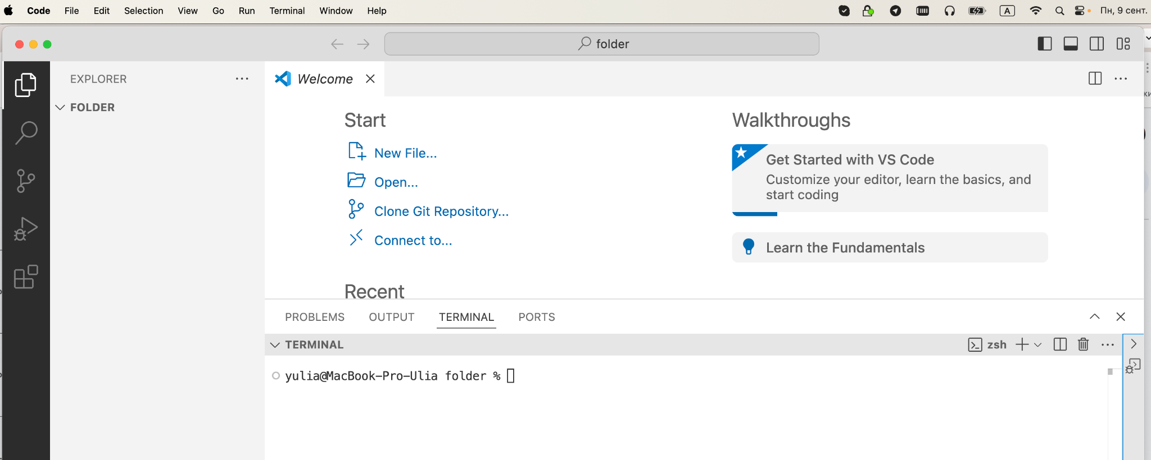

В папке проекта folder выполним команду

$ npm init

Аббревиатура npm – это node package manager, то есть менеджер управления модулями Node.js (готовыми, написанными на JavaScript пакетами). npm автоматически устанавливается вместе с Node.js.

% npm init
This utility will walk you through creating a package.json file.
It only covers the most common items, and tries to guess sensible defaults.

See `npm help init` for definitive documentation on these fields
and exactly what they do.

Use `npm install <pkg>` afterwards to install a package and
save it as a dependency in the package.json file.

Press ^C at any time to quit.
package name: (folder)
version: (1.0.0)
description:
entry point: (index.js)
test command:
git repository:
keywords:
author:
license: (ISC)
About to write to /Users/yulia/folder/package.json:

{
"name": "folder",
"version": "1.0.0",
"main": "index.js",
"scripts": {
"test": "echo \"Error: no test specified\" && exit 1"
},
"author": "",
"license": "ISC",
"description": ""
}

Is this OK? (yes) yes

Команда npm init создала в папке folder файл package.json.
Вернемся в среду разработки для проверки факта появления файла package.json в папке проекта и проверки его содержимого.

Листинг файла package.json
{
"name": "folder",
"version": "1.0.0",
"description": "",
"main": "index.js",
"scripts": {
"test": "echo \"Error: no test specified\" && exit 1"
},
"author": "",
"license": "ISC
}

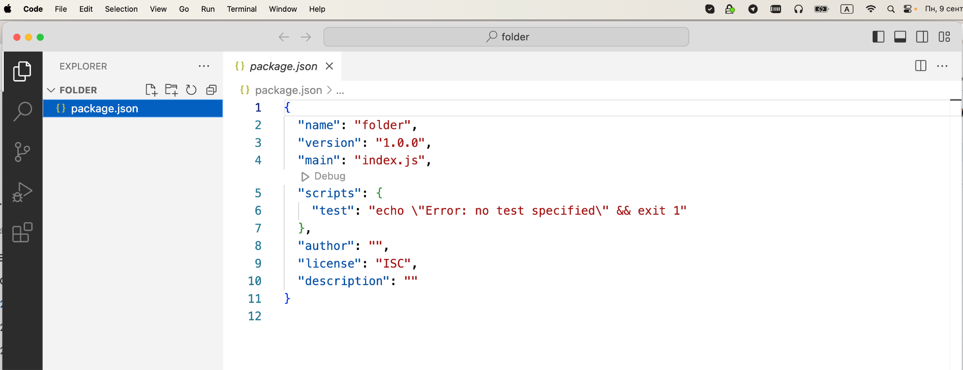

Формат файла – это JSON (JavaScript Object Notation или представление объектов JavaScript) формат. Что такое JSON? JSON(JavaScript Object Notation) – это способ хранения данных, которые организованы по следующим правилам:

- данные состоят из пар имя/значение;
- пары заключаются либо в фигурные скобки {}, либо в квадратные [] и разделяются запятыми. В случае фигурных скобок данные называют объектом, в случае квадратных – массивом;
- пара имя/значение состоит из имени, заключенного в кавычки, за которым следует : и значение
- значение может быть числом (целым или с точкой), строкой, логическим значением (true или false), массивом, объектом или значением null

В консоле выполним следующую команду.

$ npm install express --save

В директории folder появляется папка node_modules. В эту папку npm будет складывать все Node.js модули, которые понадобятся для разработки проекта. --save добавляет имя и версию установленного модуля в package.json файл.

Листинг файла package.json
{
"name": "folder",
"version": "1.0.0",
"main": "index.js",
"scripts": {
"test": "echo \"Error: no test specified\" && exit 1"
},
"author": "",
"license": "ISC",
"description": "",
"dependencies": {
"express": "^4.21.0"
}
}

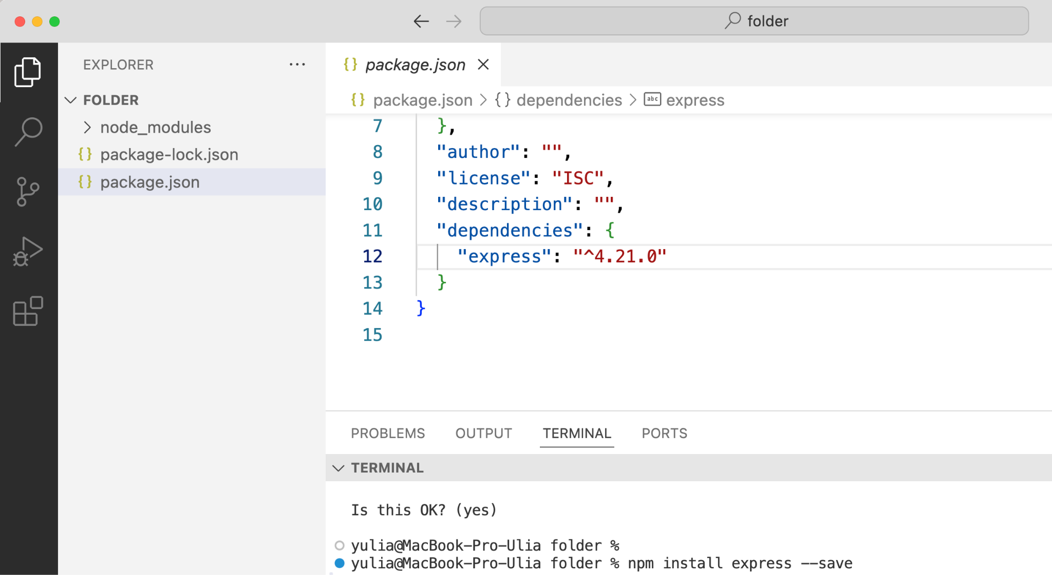

Создадим в папке folder файл app.js. Для создания простейшего проекта в файле app.js достаточно написать 6 строчек кода.

Листинг файла app.js

var express = require("express")
var app = express()
app.get("/",function(req,res){
res.send("Серверная информация для браузера")
})
app.listen("3000")

В этих шести строчках:
1-ая строчка – подключаем модуль expess,
2-ая строчка - инициализируем экземпляр expess,
3-5-ые строчки - прописываем обработку рутового маршрута браузера "/",
6-ая строчка - командой listen() запускаем Node.js сервер, 3000 – порт доступа из браузера к запущенному серверу.

Перейдем к запуску проекта.

$ node app.js

Откроем теперь браузер. На странице http://localhost:3000/ проверяем результат. Текст, отправленный с сервера должен появиться в браузере.
Для остановки Node.js сервера, в консольном приложении выполним инструкцию из ответа npm на команду npm init.

Press ^C at any time to quit.

Нажимаем ^C (ctrl+c).

Таким образом решена следующая задача: На странице браузера http://localhost:3000/ получена информация, переданная с Node.js сервера.
Простейший проект создан. Рассмотрим в его рамках несколько возможностей express.

2.2. Обработка post запросов
Остановимся подробнее на обработке post запросов.
Обмен данными между браузером и сервером происходит с помощью HTTP (HyperText Transfer Protocol) запросов, самые базовые методы это get и post. Набранный в адресной строке браузера url инициирует get запрос. Поэтому для обработки запроса http://localhost:3000/ в коде сервера использовался метод app.get.
Сделаем следующую модификацию этого метода в коде сервера.

В листинге файла app.js
app.get('/',function(req,res){
var form = '<!doctype html>'+
'<html lang="ru">'+
'<head>'+
'<meta charset="UTF-8">'+
'<title>Форма</title>'+
'</head>'+
'<body>'+
'<h1>Форма для отправки данных на сервер</h1>'+
'<form action="" method="post">'+
'<textarea name="" id="" cols="30" rows="10"></textarea><br/>'+
'<input type="submit" value="Отправить данные на сервер"/>'+
'</form>'+
'</body>'+
'</html>'
res.send(form)
})

Прежде чем запустить сервер добавим в функцию listen так называемую callback функцию – функцию, которая отрабатывает после завершения работы вызванной функции. В случае вызова express функции listen, callback функция отработает после завершения работы функции listen, т.е. после запуска сервера.

В листинге файла app.js

app.listen("3000", function(){
console.log( "Сервер работает и слушает порт: 3000")
})

JavaScript функция console.log() делает запись в Сonsole и используется для контроля процесса разработки.
Запустим сервер

$ node app.js
Сервер работает и слушает порт: 3000

и перейдем в браузер. По адресу http://localhost:3000/, на странице должна отобразиться форма

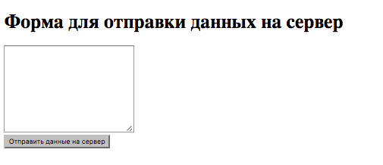

Подготовим обработку запроса post. Для этого:

Первое: добавим маршрутизатор для запроса с адресом "/submit_result".

В листинге файла app.js
app.post("/submit_result", function(req, res){
res.send("Вы нажали на кнопку с типом submit");
})

Место в структуре файла app.js (между app.get и app.listen)

app.get('/',function(req,res){
var form = '<!doctype html>'+
'<html lang="ru">'+
'<head>'+
'<meta charset="UTF-8">'+
'<title>Форма</title>'+
'</head>'+
'<body>'+
'<h1>Форма для отправки данных на сервер</h1>'+
'<form action="/submit_result" method="post">'+
'<textarea name="text"></textarea><br/><br/>'+
'<input type="submit" value="Отправить данные на сервер"/>'+
'</form>'+
'</body>'+
'</html>'
res.send(form)
})
app.post("/submit_result", function(req, res){
res.send("Вы нажали на кнопку с типом submit");
})
app.listen("3000",function(){
console.log( "Сервер работает и слушает порт: 3000")
})

Второе: добавим в форму action="/submit_result" – адрес отправки post запроса.
Перейдем к запуску проекта.

$ node app.js

В окне браузера кликнем правой кнопкой мыши, выберем Inspect, откроем вкладку Network и кликнем на кнопку формы. Во вкладке Network появится строка, содержащая адрес submit_result и в браузере откроется страница http://localhost:3000/submit_result с текстом «Вы нажали кнопку с типом submit». Если открыть submit_request запрос, то во вкладке Headers можно убедиться, что к серверу обратился запрос типа post и во вкладке Response проверить что ответ, совпадает с текстом на странице http://localhost:3000/submit_result.
Формы предназначены для передачи данных на сервер.

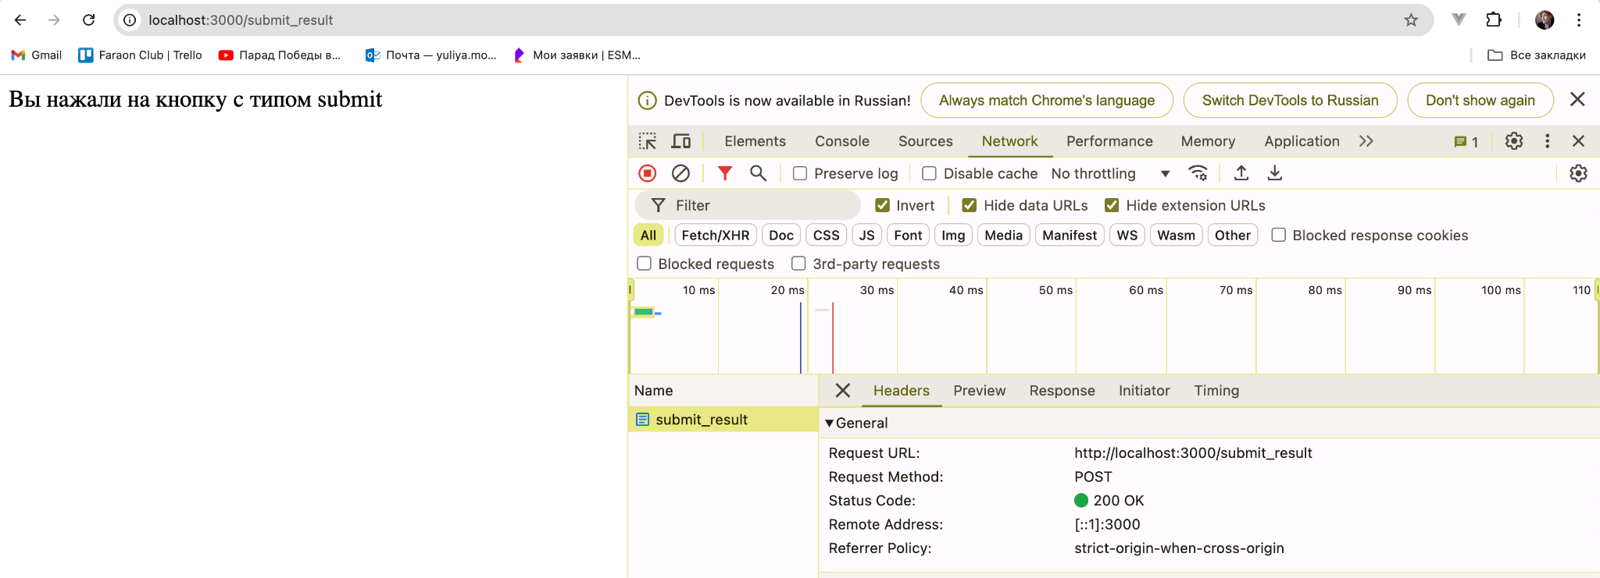

Чтобы данные из формы были включены в серверный запрос для элементов формы определяется атрибут name. Добавим элементу формы textarea атрибут name="text".

Остановим сервер: ^C.
Запустим сервер: $node app.js
Перейдем в браузер.

Теперь во вкладке Headers содержатся данные формы.

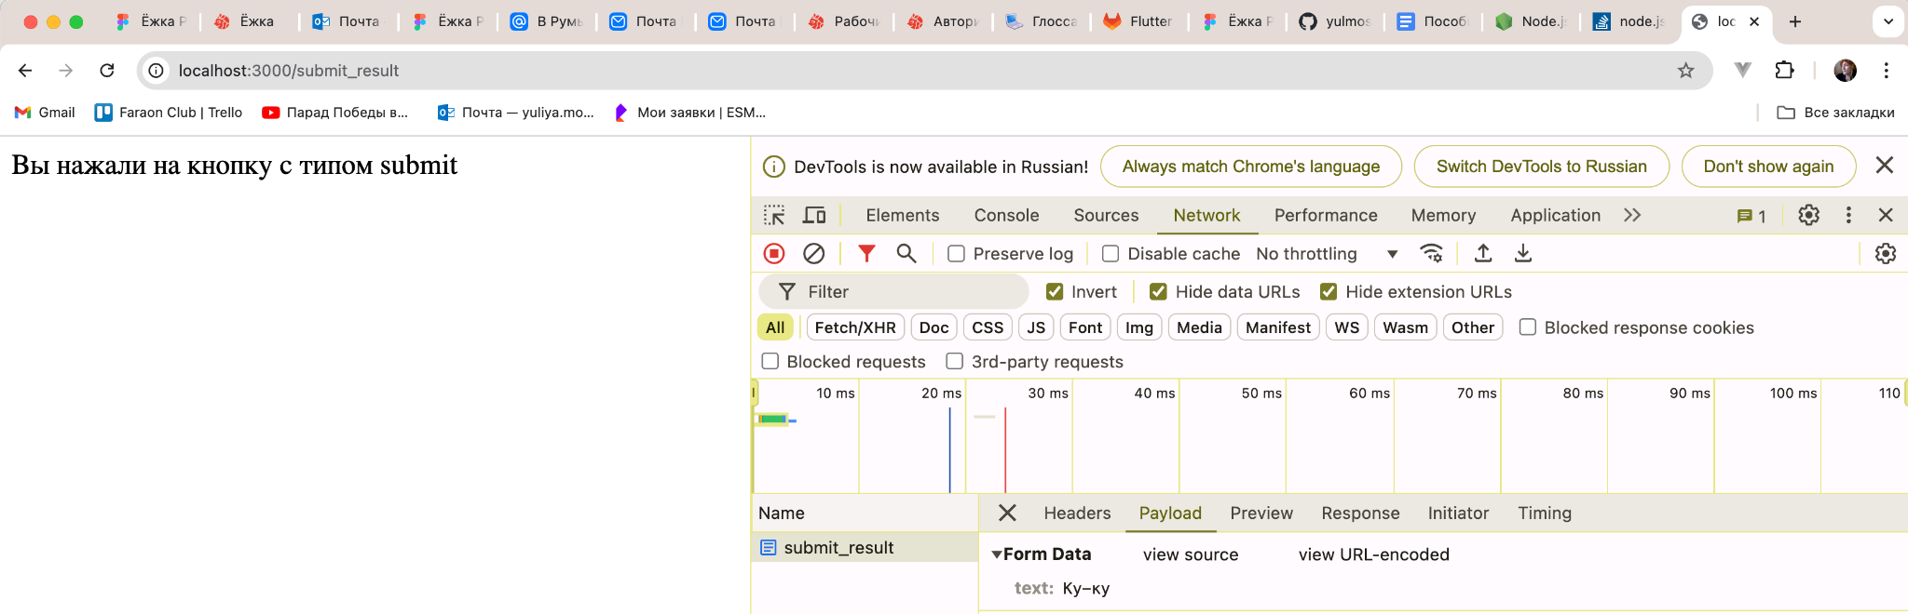

Для извлечения данных формы из запроса на сервере установим и подключим модуль body-parser.

$ npm install body-parser --save

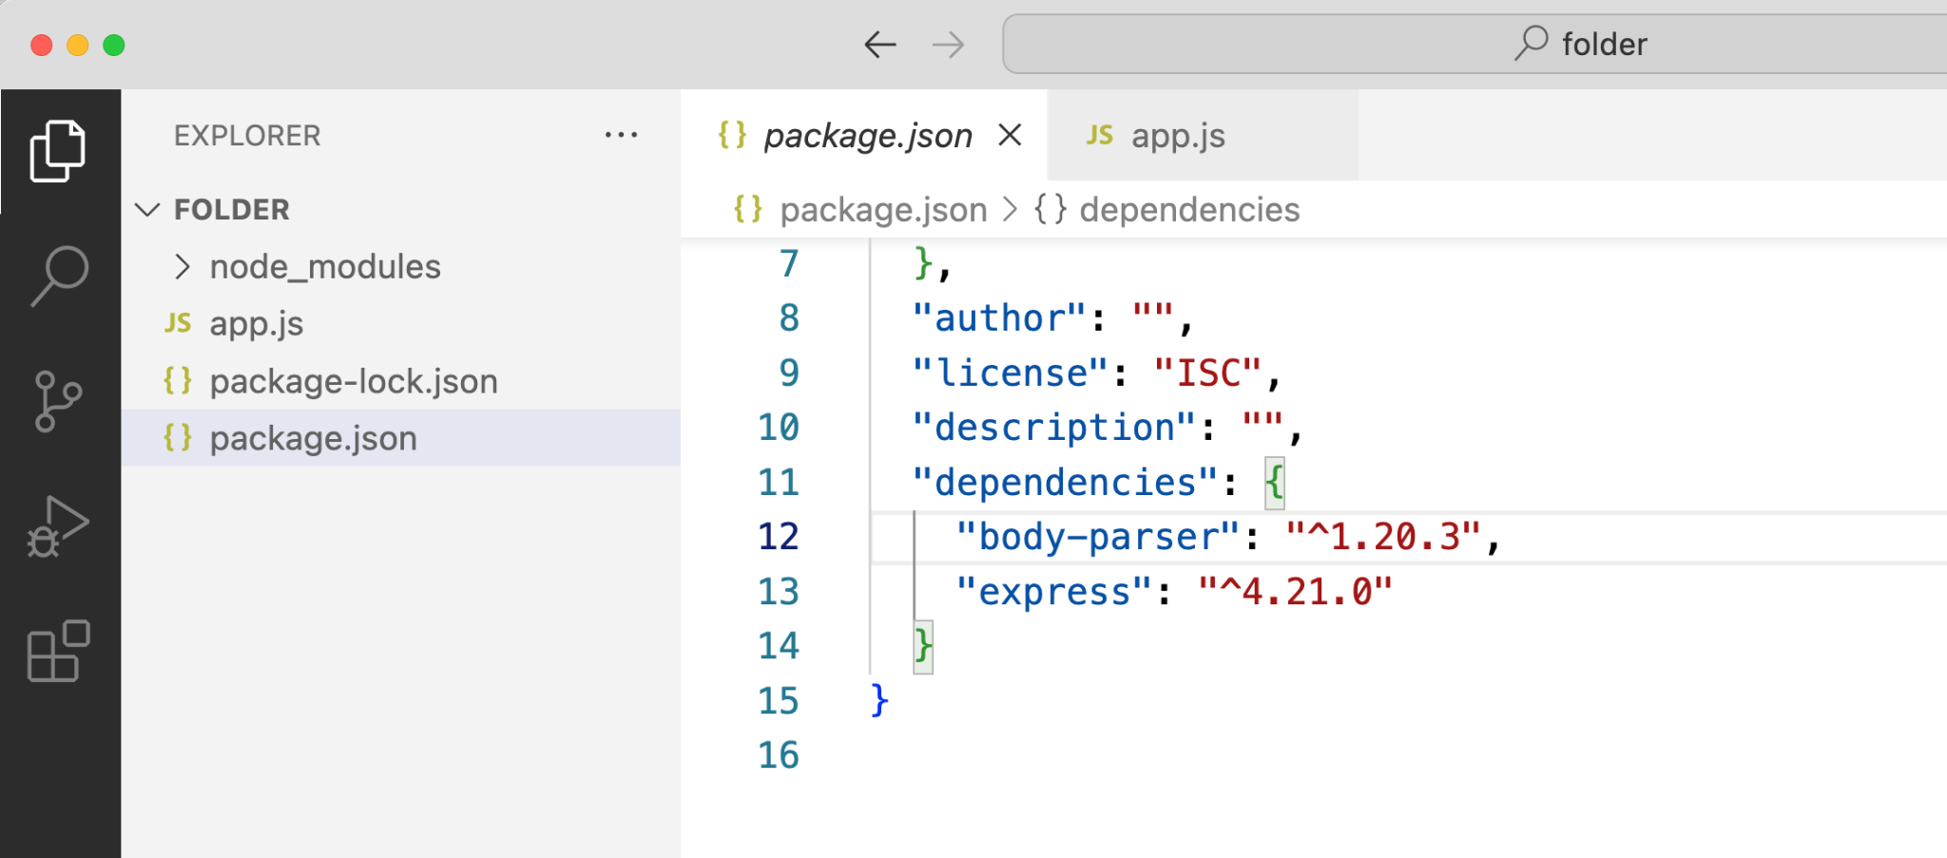

Синтаксис подключения модуля body-parser:

var bodyParser = require('body-parser');
app.use(bodyParser.json());
app.use(bodyParser.urlencoded({ extended: true }));

Место в структуре файла app.js (между app.get и app.listen)

var express = require("express")
var bodyParser = require("body-parser")
var app = express()
app.use(bodyParser.json())
app.use(bodyParser.urlencoded({extended: true}))
app.get('/',function(req,res){
var form = '<!doctype html>'+
…

Синтаксис извлечения данных формы:

app.post("/submit_result",function(req,res){
console.log(req.body)
res.send("Вы нажали на кнопку с типом submit")
})

Остановим сервер: ^C.
Запустим сервер: $node app.js

В форму наберем текст «Текст», нажмем кнопку формы и вернемся в консольное приложение.

^C
$ node app.js
Сервер работает и слушает порт: 3000
{ text: 'Текст' }

Сделаем заключительную правку и вернем на страницу ответа введенную информацию.

app.post("/submit_result",function(req,res){
console.log(req.body)
var post_text = req.body.text? "Вы отправили на сервер текст: " + req.body.text : "Вы отправили на сервер пустую строку"
res.send(post_text)
})

Остановим сервер: ^C.
Запустим сервер: $node app.js

Листинг файла app.js
var express = require("express")
var bodyParser = require("body-parser")
var app = express()
app.use(bodyParser.json())
app.use(bodyParser.urlencoded({extended: true}))
app.get('/',function(req,res){
var form = '<!doctype html>'+
'<html lang="ru">'+
'<head>'+
'<meta charset="UTF-8">'+
'<title>Форма</title>'+
'</head>'+
'<body>'+
'<h1>Форма для отправки данных на сервер</h1>'+
'<form action="/submit_result" method="post">'+
'<textarea name="text"></textarea><br/><br/>'+
'<input type="submit" value="Отправить данные на сервер"/>'+
'</form>'+
'</body>'+
'</html>'
res.send(form)
})
app.post("/submit_result",function(req,res){
console.log(req.body)
var post_text = req.body.text? "Вы отправили на сервер текст: " + req.body.text : "Вы отправили на сервер пустую строку"
res.send(post_text)
})
app.listen("3000",function(){
console.log( "Сервер работает и слушает порт: 3000")
})

2.3. Стартовый проект express

Рассмотрим использование стартового проекта express для создания приложения.

Одной из приятных возможностей express является наличие стартового проекта, то есть проекта, который настроен для быстрого начала разработки и позволяет сосредоточится на базовых основах программирования.
Для установки и запуск стартового проекта откроем консольное приложение и выполним 2 команды:

$ npm install express-generator –g
$ express -e puh
Первая команда – это просто npm установка Node.js модуля express-generator, параметр -g означает глобальную установку (от слова global). Следующий шаг – это собственно создание стартового клиент-сервер проекта на Node.js, puh – название папки в которую будет развернут проект, параметр –e это установка стартового пакета с шаблонизатором ejs. Если выполнить команду без параметра –e то установится шаблонизатор jada. В настоящем пособии для разработки учебного проекта выбран шаблонизатор ejs, так как ejs очень похож на HTML и требует минимального времени для изучения.

create : puh
create : puh/package.json
create : puh/app.js
create : puh/public
create : puh/public/javascripts
create : puh/public/images
create : puh/public/stylesheets
create : puh/public/stylesheets/style.css
create : puh/routes
create : puh/routes/index.js
create : puh/routes/users.js
create : puh/views
create : puh/views/index.jade
create : puh/views/layout.jade
create : puh/views/error.jade
create : puh/bin
create : puh/bin/www

install dependencies:
$ cd puh && npm install

run the app:
$ DEBUG=puh:* npm start

Комментарии, которые пишет консоль достойны прочтения и следования им. Перед тем как перейти к разработке следуя этим инструкциям, откроем папку puh в IDE для удобного отслеживания происходящих изменений. Как и комментировал консоль – в папке puh созданы файлы стартового пакета. В консольном приложении выполним команды и выполним инструкции консоли.

команда | объяснение
cd puh | вход в папку puh
pwd | проверка где находимся, убеждаемся, что действительно в папке puh
npm install | установка модулей из списка  "dependencies": {  "body-parser": "~1.15.1",  "cookie-parser": "~1.4.3",  "debug": "~2.2.0",  "express": "~4.13.4",  "jade": "~1.11.0",  "morgan": "~1.7.0",  "serve-favicon": "~2.3.0"  }  файла package.json
npm start | запуск скелета

Перейдем в браузер и в адресной строке введем http://localhost:3000 и увидим страницу приветствия.

2.4. Анализ кода стартового проекта

Откроем файл app.js. Исследуем значение app.get('env'). Из кода видно, что переменная 'env' принимает два значения: development и production. 'env' это переменная среды разработки. Управляется эта переменная командами:

команда | объяснение
export NODE_ENV=production | значение 'env' устанавливается равным production
export NODE_ENV=development | значение 'env' устанавливается равным development

Рассморим как работает debug модуль. Для использования модуля debug нужно: подключить, выполнить debug, запустить приложение в debug режиме.

подключение: | var debug = require('debug')('puh:server')
выполнение: | debug("Проверка работы debug модуля")
старт приложения: | $ DEBUG=puh:* npm start
отладка: | puh:server проверка работы debug модуля +0ms  puh:server listening on port 3000 +51ms
старт приложения:  Замечание от Руслана Фазилова для Windows | $env:DEBUG='puh: *'; npm start

Рассмотрим механизм отображения страницы приветствия по запросу http://localhost:3000. В файле routes/index.js код

/* GET home page. */
router.get('/', function(req, res, next) {
res.render('index', { title: 'Express' });
});

управляет обработкой адреса. “index” – это название шаблона, который отобразиться в браузере, title - это переменная, значение которой «Express» передается в шаблон. Шаблон располагается в файле views/index.ejs.

<!DOCTYPE html>
<html>
<head>
<title><%= title %></title>
<link rel='stylesheet' href='/stylesheets/style.css' />
</head>
<body>
<h1><%= title %></h1>
<p>Welcome to <%= title %></p>
</body>
</html>

Как уже упоминалось – синтаксис шаблонизатора ejs очень прост в изучении. При выводе данных в браузере надо иметь в виду существование спецсимволов: двойная кавычка, амперсанд, апостроф, знак меньше, знак больше. Экранированный вывод – это вывод, когда спецсимволы выводятся как обычные символы. Соответственно неэкранированный – это вывод HTML.

<%= title %> - экранированный вывод данных
<%- title %> - неэкранированный вывод данных

Добавим в значение переменной title спецсимволы:

/* GET home page. */
router.get('/', function(req, res, next) {
res.render('index', { title: '<h1>Express</h1>' });
});

команда | объяснение
^C | остановка сервера
npm start | запуск сервера

Откроем браузер:

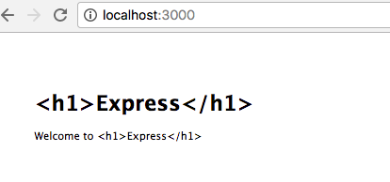

Итак, <%= title %> вывод – это вывод, когда спецсимволы выводятся как обычные символы, то есть экранированный вывод. Изменим теперь <%= title %> вывод на <%- title %> – неэкранированный вывод (файл views/index.ejs). Теперь в браузере спецсимволы распознаются как спецсимволы и теги <h1> интерпретируются как HTML.
Сведем правила синтаксиса ejs в таблицу.

ejs синтаксис | объяснение
<% код JavaScript %> | код JavaScript для формирования шаблона
<%= переменная %> | экранированный вывод
<%- переменная %> | неэкранированный вывод
-%> | закрывающий тег предотвращающий новую строку шаблона
<%_ _%> | удаление пробелов

2.5. Выполнение кода JavaScript
Напомним, что код JavaScript выполняется двумя способами: в браузере или Node.js.

Выполнение JavaScript в браузере

Для выполнения в браузере можно создать файл с расширением html и в теге script писать JavaScript. Файл можно создавать в любом месте файловой системы. Например, создадим файл file.html:

Листинг файла file.html
<!doctype html>
<html lang="ru">
<head>
<meta charset="UTF-8">
<title>JavaScript</title>
</head>
<body>
<script>
//Код JavaScript
</script>
</body>
</html>

Выполнить код – это открыть html файл в браузере. В окне браузера кликнуть правой кнопкой, выбрать Inspect и открыть вкладку Сonsole.
Код JavaScript можно писать в теге script, а можно подключить js файл и писать код во внешнем файле. Для этого создадим папку folder (папку можно создать в любом месте файловой системы). В папке folder создадим 2 файла: file.html, file.js.
Для выполнения кода нужно тоже открыть html файл в браузере. И в окне браузера кликнуть правой кнопкой мыши и выбрать Inspect и открыть вкладку Сonsole.

Выполнение JavaScript с Node.js
Для выполнения JavaScript с использованием Node.js переходим в папку folder и набираем команду:

$ node file.js

Выполнить команду это нажать клавишу enter.

3. MongoDB

3.1. Консоль mongo

Как и для Node.js, установка MongoDB зависит от операционной системы и как для любого процесса инсталляции, пошаговая, подробная инструкция ищется, по ключевым словам (например, «установка MongoDB»), в интернете.
В консольном приложении выполним команду:

% mongod -version
db version v5.0.7
Build Info: {
"version": "5.0.7",
"gitVersion": "b977129dc70eed766cbee7e412d901ee213acbda",
"modules": [],
"allocator": "system",
"environment": {
"distarch": "x86_64",
"target_arch": "x86_64"
}
}

Рассмотрим базовые команды

команда | объяснение
brew services start mongodb-community | запуск базы MongoDB
brew services start mongodb/brew/mongodb-community@8.0

brew services stop mongodb-community | остановка MongoDB
brew services stop mongodb/brew/mongodb-community@8.0

mongosh | запуск консоли MongoDB
cls | очистка экрана консоли
show dbs | список баз данных
use name | переключение на базу name
db.help() | список доступных функций
db.getCollectionNames() | список коллекций базы
db.getName() | проверка в какой базе находимся
db.collection_name.insert() | добавление данных в коллекцию collection_name
.exit | выход из консоли mongosh

Войдем в консоль MongoDB (mongosh) и выполним команду show dbs

$ mongo
> show dbs
test 0.000GB

В MongoDB ровно одна база с именем test. Следующим шагом выполним команды use learn и db.unicorns.insert:

> use learn
switched to db learn
> db.unicorns.insert({name: 'Aurora', color: 'white', weight: 450})
WriteResult({ "nInserted" : 1 })
> db.getCollectionNames()
[ "unicorns" ]
> db.unicorns.count()
1

И еще раз show dbs:

> show dbs
test 0.000GB
learn 0.000GB

Итак, к списку баз данных добавилась новая база данных learn. Таким образом для создания базы данных из консоли достаточно переключиться и добавить данные.

Рассмотрим терминологию и структуру хранения данных в MongoDB.

термины | структура
база | база состоит из коллекций
коллекция | коллекция состоит из документов
документ | документ состоит из пар поле/значение поля

Для данных unicorns:

learn – база
unicorns - коллекция
{name: 'Aurora', color: 'white', weight: 450} – документ
name, color, weight – поля

Удалим базу данных learn и проверим, что база данных удалена.

> show dbs
test 0.000GB
learn 0.000GB
> use learn
switched to db learn
> db.dropDatabase()
{ "dropped" : "learn", "ok" : 1 }
> show dbs
test 0.000GB

Подготовим базу данных для выполнения упражнений:

> use learn
switched to db learn

Скопируем и вставим в консоль добавление документов в коллекцию unicorns.

db.unicorns.insert({name: 'Horny', birthday: new Date(1992,2,13,7,47), loves: ['carrot','papaya'], weight: 600, color: 'black', vampires: 63});
db.unicorns.insert({name: 'Aurora', birthday: new Date(1991, 0, 24, 13, 0), loves: ['carrot', 'grape'], weight: 450, color: 'white', vampires: 43});
db.unicorns.insert({name: 'Unicrom', birthday: new Date(1973, 1, 9, 22, 10), loves: ['energon', 'redbull'], weight: 984, color: 'black', vampires: 182});
db.unicorns.insert({name: 'Roodles', birthday: new Date(1979, 7, 18, 18, 44), loves: ['apple'], weight: 575, color: 'black', vampires: 99});
db.unicorns.insert({name: 'Solnara', birthday: new Date(1985, 6, 4, 2, 1), loves:['apple', 'carrot', 'chocolate'], weight:550, color:'white', vampires:80});
db.unicorns.insert({name:'Ayna', birthday: new Date(1998, 2, 7, 8, 30), loves: ['strawberry', 'lemon'], weight: 733, color: 'white', vampires: 40});
db.unicorns.insert({name:'Kenny', birthday: new Date(1997, 6, 1, 10, 42), loves: ['grape', 'lemon'], weight: 690, color: 'black', vampires: 39});
db.unicorns.insert({name: 'Raleigh', birthday: new Date(2005, 4, 3, 0, 57), loves: ['apple', 'sugar'], weight: 421, color: 'black', vampires: 2});
db.unicorns.insert({name: 'Leia', birthday: new Date(2001, 9, 8, 14, 53), loves: ['apple', 'watermelon'], weight: 601, color: 'white', vampires: 33});
db.unicorns.insert({name: 'Pilot', birthday: new Date(1997, 2, 1, 5, 3), loves: ['apple', 'watermelon'], weight: 650, color: 'black', vampires: 54});
db.unicorns.insert({name: 'Nimue', birthday: new Date(1999, 11, 20, 16, 15), loves: ['grape', 'carrot'], weight: 540, color: 'white'});
db.unicorns.insert({name: 'Dunx', birthday: new Date(1976, 6, 18, 18, 18), loves: ['grape', 'watermelon'], weight: 704, color: 'black', vampires: 165});

Убедимся, что создана база данных learn, что создана коллекция unicorns и все 12 документов добавлены.

> show dbs
learn 0.000GB
test 0.000GB
> db.getName()
learn
> db.getCollectionNames()
[ "unicorns" ]
> db.unicorns.count()
12

Итак, мы подняли MongoDB, изучили структуру, создали базу learn, в базе learn коллекцию unicorns и добавили в эту коллекцию 12 документов. Для добавления документов в коллекцию была использована команда insert.

3.2. Команда FIND
Изучим поиск с условиями: и, или($or), не из списка ($nor), меньше($lt), меньше или равно($lte), больше($gt), больше или равно($gte), не равно($ne), существует($exists).

1 | Найти черных единорогов, которые весят больше 700
2 | Найти не черных единорогов вес которых не меньше 701
3 | Найти единорогов без статистики убитых вампиров
4 | Найти белых единорогов которые весят меньше 500
5 | Найти сколько единорогов не весят 600
6 | Найти черных единорогов которые любят арбузы или весят больше 900
7 | Найти сколько единорогов любят яблоки или морковку
8 | Найти сколько единорогов не любят яблоки и не любят морковку
9 | Найти единорогов, которые любят виноград или морковку
10 | Найти единорогов которые любят яблоки или убили вампиров не меньше 63

Решение:

- db.unicorns.find({color:"black",weight:{$gt: 700}}).
Синтаксис запроса – это фигурные скобки {} и условия, которые должны выполнятся одновременно через запятую, реализация запроса с условием «и»: единорог должен быть черным И(запятая) вес его должен быть больше 700. Условие для поля weight (weight > 700) должно быть в формате :{$gt: 700}.

Выполним запрос в консоли MongoDB:

> db.unicorns.find({color:"black",weight:{$gt: 700}})
{ "_id" : ObjectId("598dab792ac4bb803a663664"), "name" : "Unicrom", "birthday" : ISODate("1973-02-09T19:10:00Z"), "loves" : [ "energon", "redbull" ], "weight" : 984, "color" : "black", "vampires" : 182 }
{ "_id" : ObjectId("598dab792ac4bb803a66366d"), "name" : "Dunx", "birthday" : ISODate("1976-07-18T15:18:00Z"), "loves" : [ "grape", "watermelon" ], "weight" : 704, "color" : "black", "vampires" : 165 }

При добавлении документа в базу, MongoDB добавляет к документу поле _id с уникальным значением.

2. db.unicorns.find({color:{$ne:"black"},weight:{$gte:701}})

Используем синтаксис $ne (не равно) и условие $gte (больше или равно)

Выполним запрос в консоли MongoDB:

> db.unicorns.find({color:{$ne:"black"},weight:{$gte:701}})
{ "_id" : ObjectId("598dab792ac4bb803a663667"), "name" : "Ayna", "birthday" : ISODate("1998-03-07T06:30:00Z"), "loves" : [ "strawberry", "lemon" ], "weight" : 733, "color" : "white", "vampires" : 40 }

Запрос вернул одного единорога.

3. db.unicorns.find({vampires:{$exists:false}})

Запрос на документы, в которых отсутствует поле vampires – {$exists:false}. Одно из ключевых свойств MongoDB – возможность хранить документы с разными наборами полей в одной коллекции. Так в коллекции unicorns есть документы в которых задано поле vampires и есть документы в которых это поле не задано. Запрос должен найти документы без поля vampires.

Выполним запрос в консоли MongoDB:

> db.unicorns.find({vampires:{$exists:false}})
{ "_id" : ObjectId("598dab792ac4bb803a66366c"), "name" : "Nimue", "birthday" : ISODate("1999-12-20T14:15:00Z"), "loves" : [ "grape", "carrot" ], "weight" : 540, "color" : "white" }

4. db.unicorns.find({color:"white",weight:{$lt:500}})

Для условия меньше или равно используем синтаксис {$lt:500}.

Выполним запрос в консоли MongoDB:

db.unicorns.find({color:"white",weight:{$lt:500}})
{ "_id" : ObjectId("598dab792ac4bb803a663663"), "name" : "Aurora", "birthday" : ISODate("1991-01-24T11:00:00Z"), "loves" : [ "carrot", "grape" ], "weight" : 450, "color" : "white", "vampires" : 43 }

5. db.unicorns.find({weight:{$ne:600}}).count()

Применение условия $ne (не равно) уже знакомо. Новым синтаксисом является команда вычисления количества count().

Выполним запрос в консоли MongoDB:

> db.unicorns.find({weight:{$ne:600}}).count()
11

6 db.unicorns.find({color:"black",$or:[{loves:"watermelon"},{weight:{$gt:900}}]})

Синтаксис условия $or (или) это условие $or, двоеточие, квадратные скобки, в квадратных скобках через запятую условия. Еще одним важным правилом запросов в MongoDB является обращение к элементам массивов. Поле love в документе массив, условие – {loves:"watermelon"} это поиск по элементу массива. Запрос будет искать единорогов у которых в списке loves есть арбуз.

Выполним запрос в консоли MongoDB:

> db.unicorns.find({color:"black",$or:[{loves:"watermelon"},{weight:{$gt:900}}]})
{ "_id" : ObjectId("598dab792ac4bb803a663664"), "name" : "Unicrom", "birthday" : ISODate("1973-02-09T19:10:00Z"), "loves" : [ "energon", "redbull" ], "weight" : 984, "color" : "black", "vampires" : 182 }
{ "_id" : ObjectId("598dab792ac4bb803a66366b"), "name" : "Pilot", "birthday" : ISODate("1997-03-01T02:03:00Z"), "loves" : [ "apple", "watermelon" ], "weight" : 650, "color" : "black", "vampires" : 54 }
{ "_id" : ObjectId("598dab792ac4bb803a66366d"), "name" : "Dunx", "birthday" : ISODate("1976-07-18T15:18:00Z"), "loves" : [ "grape", "watermelon" ], "weight" : 704, "color" : "black", "vampires" : 165 }
>

Получили три единорога. Единорог Unicorn был найден потому что черный и весит больше 900 (арбузы не любит). Единорог Pilot был найден потому что он черный и потому что любим арбузы (вес у него меньше 900). Единорог Dunx, найден как и Pilot, потому что черный и потому что любит арбузы, хотя вес его меньше 900.

7 db.unicorns.find({$or:[{loves:'apple'},{loves:"carrot"}]}).count()

Повторяем синтаксис запроса $or(или) и обращение к элементам массива.

Выполним запрос в консоли MongoDB:

> db.unicorns.find({$or:[{loves:'apple'},{loves:"carrot"}]}).count()
8

Найдено восемь единорогов.

8 db.unicorns.find({$nor:[{loves:'apple'},{loves:"carrot"}]})

Изучим $nor условие.

Выполним запрос в консоли MongoDB:

> db.unicorns.find({$nor:[{loves:'apple'},{loves:"carrot"}]})
{ "_id" : ObjectId("598dab792ac4bb803a663664"), "name" : "Unicrom", "birthday" : ISODate("1973-02-09T19:10:00Z"), "loves" : [ "energon", "redbull" ], "weight" : 984, "color" : "black", "vampires" : 182 }
{ "_id" : ObjectId("598dab792ac4bb803a663667"), "name" : "Ayna", "birthday" : ISODate("1998-03-07T06:30:00Z"), "loves" : [ "strawberry", "lemon" ], "weight" : 733, "color" : "white", "vampires" : 40 }
{ "_id" : ObjectId("598dab792ac4bb803a663668"), "name" : "Kenny", "birthday" : ISODate("1997-07-01T07:42:00Z"), "loves" : [ "grape", "lemon" ], "weight" : 690, "color" : "black", "vampires" : 39 }
{ "_id" : ObjectId("598dab792ac4bb803a66366d"), "name" : "Dunx", "birthday" : ISODate("1976-07-18T15:18:00Z"), "loves" : [ "grape", "watermelon" ], "weight" : 704, "color" : "black", "vampires" : 165 }
>

Найдено 4 единорога. И они любят все что угодно кроме яблок и морковки.

9. db.unicorns.find({$or:[{loves:'grape'},{loves:"lemon"}]})
Повторяем синтаксис запроса $or(или) и обращение к элементам массива.

Выполним запрос в консоли MongoDB:

> db.unicorns.find({$or:[{loves:'grape'},{loves:"lemon"}]})
{ "_id" : ObjectId("598dab792ac4bb803a663663"), "name" : "Aurora", "birthday" : ISODate("1991-01-24T11:00:00Z"), "loves" : [ "carrot", "grape" ], "weight" : 450, "color" : "white", "vampires" : 43 }
{ "_id" : ObjectId("598dab792ac4bb803a663667"), "name" : "Ayna", "birthday" : ISODate("1998-03-07T06:30:00Z"), "loves" : [ "strawberry", "lemon" ], "weight" : 733, "color" : "white", "vampires" : 40 }
{ "_id" : ObjectId("598dab792ac4bb803a663668"), "name" : "Kenny", "birthday" : ISODate("1997-07-01T07:42:00Z"), "loves" : [ "grape", "lemon" ], "weight" : 690, "color" : "black", "vampires" : 39 }
{ "_id" : ObjectId("598dab792ac4bb803a66366c"), "name" : "Nimue", "birthday" : ISODate("1999-12-20T14:15:00Z"), "loves" : [ "grape", "carrot" ], "weight" : 540, "color" : "white" }
{ "_id" : ObjectId("598dab792ac4bb803a66366d"), "name" : "Dunx", "birthday" : ISODate("1976-07-18T15:18:00Z"), "loves" : [ "grape", "watermelon" ], "weight" : 704, "color" : "black", "vampires" : 165 }
>

Это единороги: Aurora, Ayna, Kenny, Nimue, Dunx.

10 db.unicorns.find({$or:[{loves:"apple"},{vampires:{$gte:63}}]})

3.3. Команда UPDATE

Изучим команду update и условия $set, $inc, $push, $pull, $mul.

11 | Единорог Roodles похудел на 10
12 | Единорог Pilot убил еще 2 вампиров
13 | Единорог Aurora полюбил сахар
14 | Добавить информацию, что Aurora привита (vacсinated: true)
15 | Проверить какие единороги привиты
16 | Единорог Dunx разлюбил виноград
17 | Вес единорога Aurora увеличился в два раза

Решение:
11 db.unicorns.update({name:"Roodles"},{$inc:{weight:-10}})

Проанализируем синтаксис команды update. У команды update два аргумента. Первый аргумент – это условие поиска, второй аргумент – это описание изменения, которое нужно сделать. Аргументы разделены запятой. Условие поиска – единорог по имени Roodles. Условие $inc – изменяет значение поля weight на величину –10.

Сначала выполним в консоли MongoDB поиск единорога с именем Roodles: db.unicorns.find({name:"Roodles"})

> db.unicorns.find({name:"Roodles"})
{ "_id" : ObjectId("598dab792ac4bb803a663665"), "name" : "Roodles", "birthday" : ISODate("1979-08-18T15:44:00Z"), "loves" : [ "apple" ], "weight" : 575, "color" : "black", "vampires" : 99 }

Вес Roodles – 575.

Теперь сделаем update поля weight и снова извлечем сведения о единороге с именем Roodle из базы.

> db.unicorns.update({name:"Roodles"},{$inc:{weight:-10}})
WriteResult({ "nMatched" : 1, "nUpserted" : 0, "nModified" : 1 })
> db.unicorns.find({name:"Roodles"})
{ "_id" : ObjectId("598dab792ac4bb803a663665"), "name" : "Roodles", "birthday" : ISODate("1979-08-18T15:44:00Z"), "loves" : [ "apple" ], "weight" : 565, "color" : "black", "vampires" : 99 }
>

Вес Roodles стал 565, то есть уменьшился на 10.

12 db.unicorns.update({name:"Pilot"},{$inc:{vampires:2}})
В этом упражнении отрабатывается уже рассмотренное выше условие $inc.

13 db.unicorns.update({name:"Aurora"},{$push:{loves:"sugar"}})

Условие запроса $push добавит к списку сахар.

Сначала убедимся, что единорог с именем Aurora не любит сахар: db.unicorns.find({name:"Aurora"})

> db.unicorns.find({name:"Aurora"})
{ "_id" : ObjectId("598dab792ac4bb803a663663"), "name" : "Aurora", "birthday" : ISODate("1991-01-24T11:00:00Z"), "loves" : [ "carrot", "grape" ], "weight" : 450, "color" : "white", "vampires" : 43 }

Действительно Aurora любит морковку и виноград.

Теперь выполним update и снова запросим информацию об единороге Aurora.

> db.unicorns.update({name:"Aurora"},{$push:{loves:"sugar"}})
WriteResult({ "nMatched" : 1, "nUpserted" : 0, "nModified" : 1 })
> db.unicorns.find({name:"Aurora"})
{ "_id" : ObjectId("598dab792ac4bb803a663663"), "name" : "Aurora", "birthday" : ISODate("1991-01-24T11:00:00Z"), "loves" : [ "carrot", "grape", "sugar" ], "weight" : 450, "color" : "white", "vampires" : 43 }

14 db.unicorns.update({name:"Aurora"},{$set:{vaccinated:true}})
В этом упражнении используется условие $set – установить, но особенно интересно, что можно устанавливать значение поля, которого в документе нет.

> db.unicorns.find({name:"Aurora"})
{ "_id" : ObjectId("598dab792ac4bb803a663663"), "name" : "Aurora", "birthday" : ISODate("1991-01-24T11:00:00Z"), "loves" : [ "carrot", "grape", "sugar" ], "weight" : 450, "color" : "white", "vampires" : 43 }

> db.unicorns.update({name:"Aurora"},{$set:{vaccinated:true}})
WriteResult({ "nMatched" : 1, "nUpserted" : 0, "nModified" : 1 })

> db.unicorns.find({name:"Aurora"})
{ "_id" : ObjectId("598dab792ac4bb803a663663"), "name" : "Aurora", "birthday" : ISODate("1991-01-24T11:00:00Z"), "loves" : [ "carrot", "grape", "sugar" ], "weight" : 450, "color" : "white", "vampires" : 43, "vaccinated" : true }

15 db.unicorns.find({vaccinated:true})

> db.unicorns.find({vaccinated:true})
{ "_id" : ObjectId("598dab792ac4bb803a663663"), "name" : "Aurora", "birthday" : ISODate("1991-01-24T11:00:00Z"), "loves" : [ "carrot", "grape", "sugar" ], "weight" : 450, "color" : "white", "vampires" : 43, "vaccinated" : true }

16 db.unicorns.update({name:"Dunx"},{$pull:{loves:"grape"}})

Сначала проверим, что Dunx не любит виноград, затем используем update с условием $pull и поверим, что полюбил.

> db.unicorns.find({name:"Dunx"})
{ "_id" : ObjectId("598dab792ac4bb803a66366d"), "name" : "Dunx", "birthday" : ISODate("1976-07-18T15:18:00Z"), "loves" : [ "grape", "watermelon" ], "weight" : 704, "color" : "black", "vampires" : 165 }
> db.unicorns.update({name:"Dunx"},{$pull:{loves:"grape"}})
WriteResult({ "nMatched" : 1, "nUpserted" : 0, "nModified" : 1 })

> db.unicorns.find({name:"Dunx"})
{ "_id" : ObjectId("598dab792ac4bb803a66366d"), "name" : "Dunx", "birthday" : ISODate("1976-07-18T15:18:00Z"), "loves" : [ "watermelon" ], "weight" : 704, "color" : "black", "vampires" : 165 }

17 db.unicorns.update({name:"Aurora"},{$mul:{weight: 2}})

Проверим вес единорога Aurora, выполним команду update и снова проверим вес.

> db.unicorns.find({name:"Aurora"})
{ "_id" : ObjectId("598dab792ac4bb803a663663"), "name" : "Aurora", "birthday" : ISODate("1991-01-24T11:00:00Z"), "loves" : [ "carrot", "grape", "sugar" ], "weight" : 450, "color" : "white", "vampires" : 43, "vaccinated" : true }

> db.unicorns.update({name:"Aurora"},{$mul:{weight: 2}})
WriteResult({ "nMatched" : 1, "nUpserted" : 0, "nModified" : 1 })

> db.unicorns.find({name:"Aurora"})
{ "_id" : ObjectId("598dab792ac4bb803a663663"), "name" : "Aurora", "birthday" : ISODate("1991-01-24T11:00:00Z"), "loves" : [ "carrot", "grape", "sugar" ], "weight" : 900, "color" : "white", "vampires" : 43, "vaccinated" : true }

Вес Aurora был 450, стал 900, то есть увеличился в два раза.

3.4. Упражнения для закрепления правил синтаксиса

Упражнения для закрепления правил синтаксиса.
Исправить ошибки в запросах:
1 | db.unicorns.update({name="Roooooodles"},{$inc:{weight:-10}})
2 | db.unicorn.update({name:'Kenny'},{$set:{weight:603}})
3 | db.unicorns.find({gender:"m"},{weight:{$gt:500}})
4 | db.unicorns.find().sort({vampires})
5 | db.unicorns.find(name:"Pilot")
6 | db.unicorns.update({name:”Pilot", $pull:{loves:"apple"}})
7 | db.unicorns.find({color: "white"},{weight:{$lt:500}})
8 | db.unicorns.update({name:"Pilot"},{ vampires:{ $inc:2})
9 | db.unicorns.update({name:”Roodles"},$inc:{weight:-10})
10 | db.unicorns.find({color: "white",weight:{gt:500}})
11 | db.unicorns.find({$or:[{loves:"apple"},{vampires:{$ghe:63}}]})

Ответы:

1 | db.unicorns.update({name="Roodles"},{$inc:{weight:-10}})
 | db.unicorns.update({name: "Roodles"},{$inc:{weight:-10}})
2 | db.unicorn.update({name:'Kenny'},{$set:{weight:603}})
 | db.unicorns.update({name:'Kenny'},{$set:{weight:603}})
3 | db.unicorns.find({color:"black"},{weight:{$gt:500}})
 | db.unicorns.find({color:"black",weight:{$gt:500}})
4 | db.unicorns.find().sort({vampires})
 | db.unicorns.find().sort({vampires:-1})
5 | db.unicorns.find(name:"Pilot")
 | db.unicorns.find({name:”Pilot”})
6 | db.unicorns.update({name:”Pilot", $pull:{loves:"apple"}})
 | db.unicorns.update({name:"Pilot"},{$pull:{loves:"apple"}})
7 | db.unicorns.find({color: "white"},{ weight:{$lt:500}})
 | db.unicorns.find({color: "white", weight:{$lt:500}})
8 | db.unicorns.update({name:"Pilot"},{ vampires:{ $inc:2})
 | db.unicorns.update({name:"Pilot"},{$inc:{vampires:2}})
9 | db.unicorns.update({name:”Roodles"},$inc:{weight:-10})
 | db.unicorns.update({name:”Roodles"},{$inc:{weight:-10}})
10 | db.unicorns.find({color: "white",weight:{gt:500}})
 | db.unicorns.find({color: "white",weight:{$gt:500}})
11 | db.unicorns.find({$or:[{loves:"apple"},{vampires:{$ghe:63}}]})
 | db.unicorns.find({$or:[{loves:"apple"},{vampires:{$gte:63}}]})

Продолжить изучение MongoDB с единорогами можно здесь: https://docs.mongodb.com/manual/.

4. Маршрутизаторы и шаблоны стартового express проекта

4.1. Стартовый проект с шаблонизатором ejs

Создадим новый стартовый express проект.

команда | описание
pwd | проверка где находимся, убеждаемся, что не находимся в папке никакого проекта

Выполним команду

$ express –e tc2024

create : tc2024/
create : tc2024/public/
create : tc2024/public/javascripts/
create : tc2024/public/images/
create : tc2024/public/stylesheets/
create : tc2024/public/stylesheets/style.css
create : tc2024/routes/
create : tc2024/routes/index.js
create : tc2024/routes/users.js
create : tc2024/views/
create : tc2024/views/error.jade
create : tc2024/views/index.jade
create : tc2024/views/layout.jade
create : tc2024/app.js
create : tc2024/package.json
create : tc2024/bin/
create : tc2024/bin/www
change directory:
$ cd tc2024
install dependencies:
$ npm install
run the app:
$ DEBUG=tc2024:* npm start

Это создание стартового клиент-сервер проекта на Node.js, tc2024 – название папки в которую будет развернут проект, параметр –e это установка стартового пакета с шаблонизатором ejs. Напомним, что если выполнить команду без параметра –e то установится шаблонизатор jada.
После отчета о создании скелета проекта в консоле прописаны следующие шаги:

команда | объяснение
cd tc2024 | вход в папку tc2024
pwd | проверка где находимся, убеждаемся, что действительно в папке tc2024
npm install | установка модулей из списка  "dependencies": {  "cookie-parser": "~1.4.4",  "debug": "~2.6.9",  "ejs": "~2.6.1",  "express": "~4.16.1",  "http-errors": "~1.6.3",  "morgan": "~1.9.1"  }  файла package.json
npm start | запуск стартового проекта

Перейдем в браузер и в адресной строке введем http://localhost:3000 и увидим страницу приветствия.

Открыть проект в редакторе (рассматриваем VSCode) можно сразу после команды express –e tc2024, можно после запуска проекта.
Открываем папку tc2024 в VSCode

В папке tc2024 создадим файл .gitignore. Файл .gitignore содержит инструкции по отправке файлов в git репозиторий. Файлы папки node_modules не принято добавлять в git репозиторий так как они добавляются в проект командой npm install.

Листинг файла .gitignore ( по запросу gitignore for Express app)

# Logs
logs
*.log

# Runtime data
pids
*.pid
*.seed

# Directory for instrumented libs generated by jscoverage/JSCover
lib-cov

# Coverage directory used by tools like istanbul
coverage

# Grunt intermediate storage (http://gruntjs.com/creating-plugins#storing-task-files)
.grunt

# node-waf configuration
.lock-wscript

# Compiled binary addons (http://nodejs.org/api/addons.html)
build/Release

# Dependency directory
# https://docs.npmjs.com/cli/shrinkwrap#caveats
node_modules

# Debug log from npm
npm-debug.log

.DS_Store

.env

После добавления файла .gitignore создаем удаленный репозиторий и делаем push кода проекта в удаленный репозиторий.

4.2. Маршрутизатор

Каждый пункт учебного пособия будем выполнять в отдельной ветке. Перед началом работы с пунктом создаем новую ветку и переходим работать на новую ветку.

% git branch
* main
% git checkout -b tc_4_2
Switched to a new branch 'tc_4_2'
% git branch
main
* tc_4_2

В главном файле приложения app.js найдем строку

app.use(express.static(path.join(__dirname, 'public')));

Это объявление public папки. Файлы, к которым разрешен доступ из браузера. Остальные файлы проекта защищены из соображений безопасности приложения.
Из структуры папки (в папке public расположены папки images, javascripts, stylesheets) понятно, что для открытого доступа предназначены картинки, клиентская интерактивность и стили. Выберем в интернете картинки, назовем их: korzhik.png, karamelka.jpeg, kompot.png и положим в папку public/images. Эти картинки будут доступны в браузере.

В IDE откроем файл routes/index.js. Под обработкой маршрута «/»

/* GET home page. */
router.get('/', function(req, res, next) {
res.render('index', { title: 'Express' });
});

пишем свой код сходной структуры:

/* Страница Коржика*/
router.get('/korzhik', function(req, res, next) {
res.send("<h1>Страница Коржика</h1>")
});

В консоле выполним команды:

команда | объяснение
^C | остановка сервера
npm start | запуск сервера

В браузере откроем станицу /korzhik (полный путь http://localhost:3000/korzhik). Страница должна отобразить текст «Страница Коржика».

Проделаем это еще 2 раза
в файле routes/index.js:

/* Страница Карамельки */
router.get('/karamelka', function(req, res, next) {
res.send("<h1>Страница Карамельки</h1>")
});
/* Страница Компота */
router.get('/kompot', function(req, res, next) {
res.send("<h1>Страница Компота</h1>")
});
И в браузере адреса /korzhik, /karamelka, /kompot отобразят тексты «Страница Коржика», «Страница Карамельки», «Страница Компота» соответственно.

Пушим ветку в удаленный репозиторий

% git add .
% git commit -m’Пункт 4_2’
% git push origin tc_4_2

4.3. Создание шаблона

Создаем новую ветку для пункта 4.3

% git branch
main
* tc_4_2
% git checkout -b tc_4_3
Switched to a new branch 'tc_4_3'
% git branch
main
tc_4_2
* tc_4_3

Следующим шагом создадим шаблон для 3-x страниц котов. В VSCode откроем папку views –это папка шаблонов. Создадим в этой папке файл cat.ejs и скопируем в этот файл содержимое views/index.ejs.

<!DOCTYPE html>
<html>
<head>
<title><%= title %></title>
<link rel='stylesheet' href='/stylesheets/style.css' />
</head>
<body>
<h1><%= title %></h1>
<p>Welcome to <%= title %></p>
</body>
</html>

Напомним, что в routes/index.js обработка адреса «/» выглядит следующим образом:

/* GET home page. */
router.get('/', function(req, res, next) {
res.render('index', { title: 'Express' });
});

Это значит, что для ответа сервер использует шаблон index и передает в этот шаблон переменную title со значением «Express».

Преобразуем шаблон views/cat.ejs, так чтобы он принимал три переменные title, picture и desc.

<!DOCTYPE html>
<html>
<head>
<title><%= title %></title>
<link rel='stylesheet' href='/stylesheets/style.css' />
</head>
<body>
<h1><%= title %></h1>
<img src="<%= picture %>" alt=""/>
<h4>Несколько слов о нашем герое: <%=desc%></h4>
</body>
</html>

Вернемся в файл routes/index.js и преобразуем код

/* Страница Коржика*/
router.get('/korzhik', function(req, res, next) {
res.send("<h1>Страница Коржика</h1>")
});

по аналогии с

/* GET home page. */
router.get('/', function(req, res, next) {
res.render('index', { title: 'Express' });
});

получим

/* Страница Коржика */
router.get('/korzhik', function(req, res, next) {
res.render('cat', {
title: "Коржик",
picture: "images/korzhik.png",
desc: "Средний котёнок в семье. Очень любит футбол. Любит бегать, прыгать и веселиться. Иногда делает такие вещи, что из них приходится выбираться всей семье. Одет в форму моряка."
});
});

Проверим полученный результат. В консоле:

команда | объяснение
^C | остановка сервера
npm start | запуск сервера

В браузере по адресу /vinni (полный путь http://localhost:3000/korzhik) должен отобразится шаблон, заполненный данными о Коржике.

Преобразуем аналогичным образом обработку адресов: /karamelka, /kompot. Получим:

/* Страница Карамельки */
router.get('/karamelka', function(req, res, next) {
res.render('cat', {
title: 'Карамелька',
picture: "/images/karamelka.jpeg",
desc: "Cамый младший член семьи. Коронная фраза — «Я знаю, что надо делать!». Носит красный бант и красное платье."
});
});

/* Страница Компота */
router.get('/kompot', function(req, res, next) {
res.render('cat', {
title: 'Компот',
picture: "/images/kompont.png",
desc: "Cтарший котёнок в семье. Ходит в школу. Очень любит грибы, читает про них энциклопедии. Любит игры на логику. Когда очень сильно огорчается, восклицает «Ну вот!» и начинает плакать. Обожает вкусно поесть. Носит зелёный костюм и шапку."
});
});

Проверяем:

команда | объяснение
^C | остановка сервера
npm start | запуск сервера

Адреса /korzhik, /karamelka, /kompot отображают шаблон views/cat.js c данными из обработчиков routes/index.js.

Пушим ветку в удаленный репозиторий

% git branch
main
tc_4_2
* tc_4_3
% git add .
% git commit -m'tc_4_3'
% git branch
main
tc_4_2
* tc_4_3
% git push origin tc_4_3

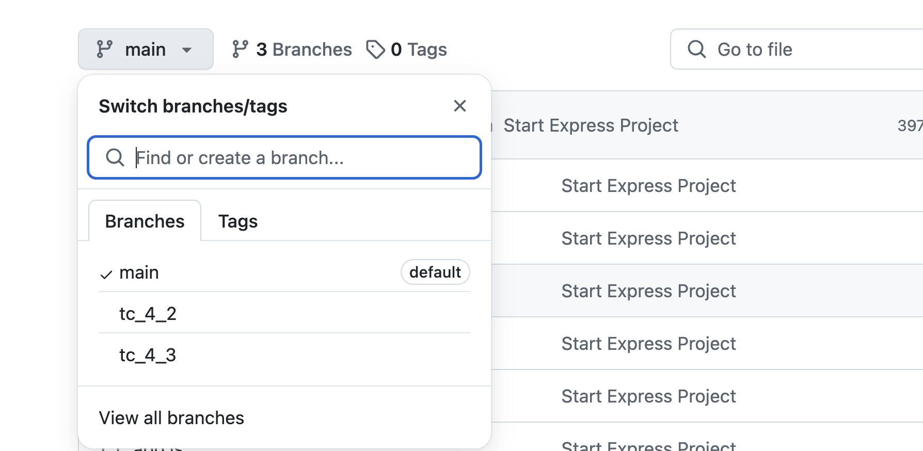

4.4. Установка и подключение шаблонизатора ejs-locals
Перед началом работы с пунктом создаем новую ветку и переходим работать на новую ветку.

% git branch
main
tc_4_2
* tc_4_3
% git checkout -b tc_4_4
Switched to a new branch 'tc_4_4'
% git branch
main
tc_4_2
tc_4_3
* tc_4_4

К стандартам разработки web-приложения относится наличие на каждой странице шапки сайта, подвала сайта, боковых панелей. Технически, задача решается созданием шаблона с разметкой для повторяющихся блоков и регионов для уникального контента.
Шаблонизатор ejs этого не предусматривает. Поэтому установим и подключим шаблонизатор, который справится с этой задачей.

$ npm install ejs-locals --save

В файле app.js подключаем шаблонизатор:

// view engine setup
app.engine('ejs',require('ejs-locals'));
app.set('views', path.join(__dirname, 'views'));
app.set('view engine', 'ejs');

Создадим структуру каждой станицы. Для этого в папке views создадим папку layout. В папке layout, создадим файл page.ejs. скопируем содержимое views/index.ejs и сделаем изменения.

<!DOCTYPE html>
<html>
<head>
<title><%= title %></title>
<link rel='stylesheet' href='/stylesheets/style.css' />
</head>
<body>
<%- body %>
</body>
</html>
<body>
Неэкранированный вывод <%- body %> обеспечивает вывод уникального контента страницы.
В шаблонах views/index.ejs, views/cat.ejs оставим только содержимое <body></body> шаблонов и в views/index.ejs, views/error.ejs, views/cat.ejs добавим первой строкой каждого файла подключение layout/page.ejs разметки.

<% layout('./layout/page.ejs') %>

После изменений файлы views/index.ejs, views/error.ejs, views/hero.ejs примут вид:

Листинг файла views/index.ejs
<% layout('./layout/page.ejs') %>
<h1><%= title %></h1>
<p>Welcome to <%= title %></p>

Листинг файла views/error.ejs
<% layout('./layout/page.ejs') %>
<h1><%= message %></h1>
<h2><%= error.status %></h2>
<pre><%= error.stack %></pre>

Листинг файла views/hero.ejs
<% layout('./layout/page.ejs') %>
<h1><%= title %></h1>
<img src="<%= picture %>" alt=""/>
<h4>Несколько слов о нашем герое: <%=desc%></h4>

Проверяем:

команда | объяснение
^C | остановка сервера
npm start | запуск сервера

Главный результат проверки – поведение клиентской части приложение должно работать без изменений. Это значит, что шаблонизатор подключился и заменят body в <%- body %> из page.ejs содержимым шаблонов views/index.ejs, views/error.ejs, views/cat.ejs.

Вызовем отображение шаблона error.ejs
Для этого в адресной строке достаточно ввести несуществующий url.
Получим:

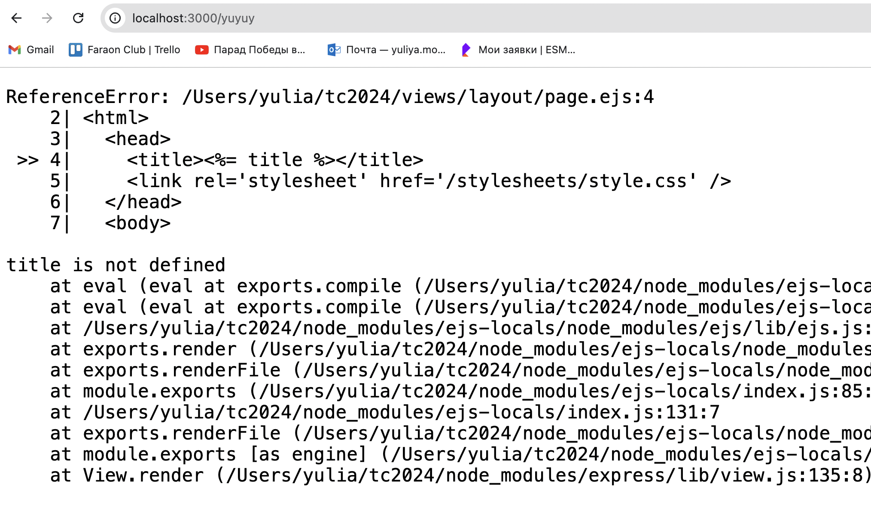
Для исправления ошибки найдем вызов шаблона error.ejs и добавим переменную title

//res.render('error');
res.render('error',{title: 'Three Cats'});
Проверяем:

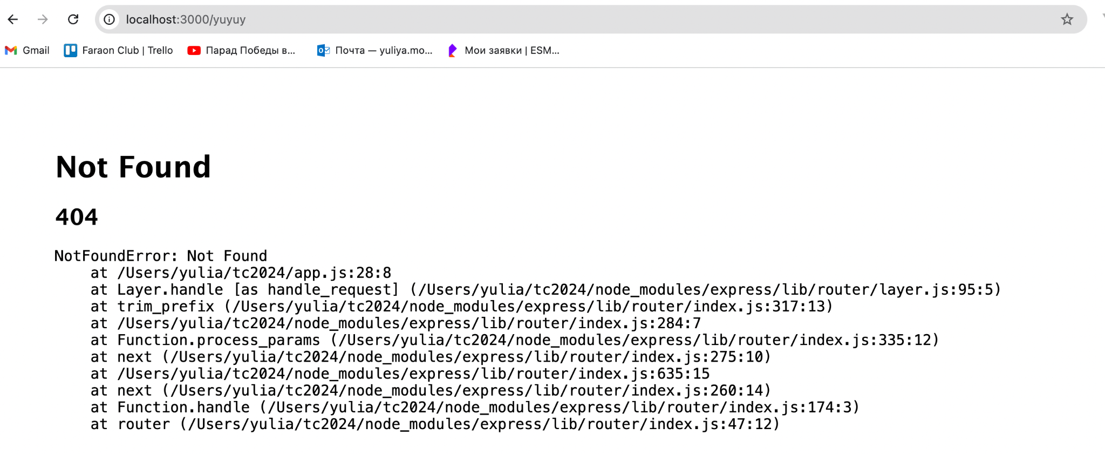

Вопрос: Где отображается переменная title?

Пушим ветку в удаленный репозиторий

% git branch
main
…
* tc_4_4
% git add .
% git commit -m'tc_4_4'
% git branch
main
…
* tc_4_4
% git push origin tc_4_4

5. Навигация

Стандартное приложение предполагает возможность перехода с одной страницы на другую (навигация).

Для разработки навигации воспользуемся Bootstrap, Bootstrap – CSS, HTML и JavaScript фреймворк (библиотека). Фреймворк это программный продукт упрощающий решение типовых задач и формирования архитектуры приложения. В отношении Bootstrap нет единого мнения, считать его фреймверком или библиотекой. Фреймверк, как правило диктует архитектуру приложения, в то время как Bootstrap это просто упрощения решения типовых задач. В нашем случае Bootstrap будет применен для решения типовой задачи – реализации навигации приложения.

5.1. Подключение Bootstrap

Перед началом работы с пунктом создаем новую ветку и переходим работать на новую ветку.

% git branch
main
…
* tc_4_4
% git checkout -b tc_5_1
Switched to a new branch 'tc_5_1'
% git branch
main
…
* tc_5_1

Источников информации по Bootstrap много,
например https://getbootstrap.com/
или например https://www.w3schools.com/bootstrap/bootstrap_ver.asp. Или найти любой другой источник.

Возьмем самое простое, инструкцию из первой ссылки (CDN links).

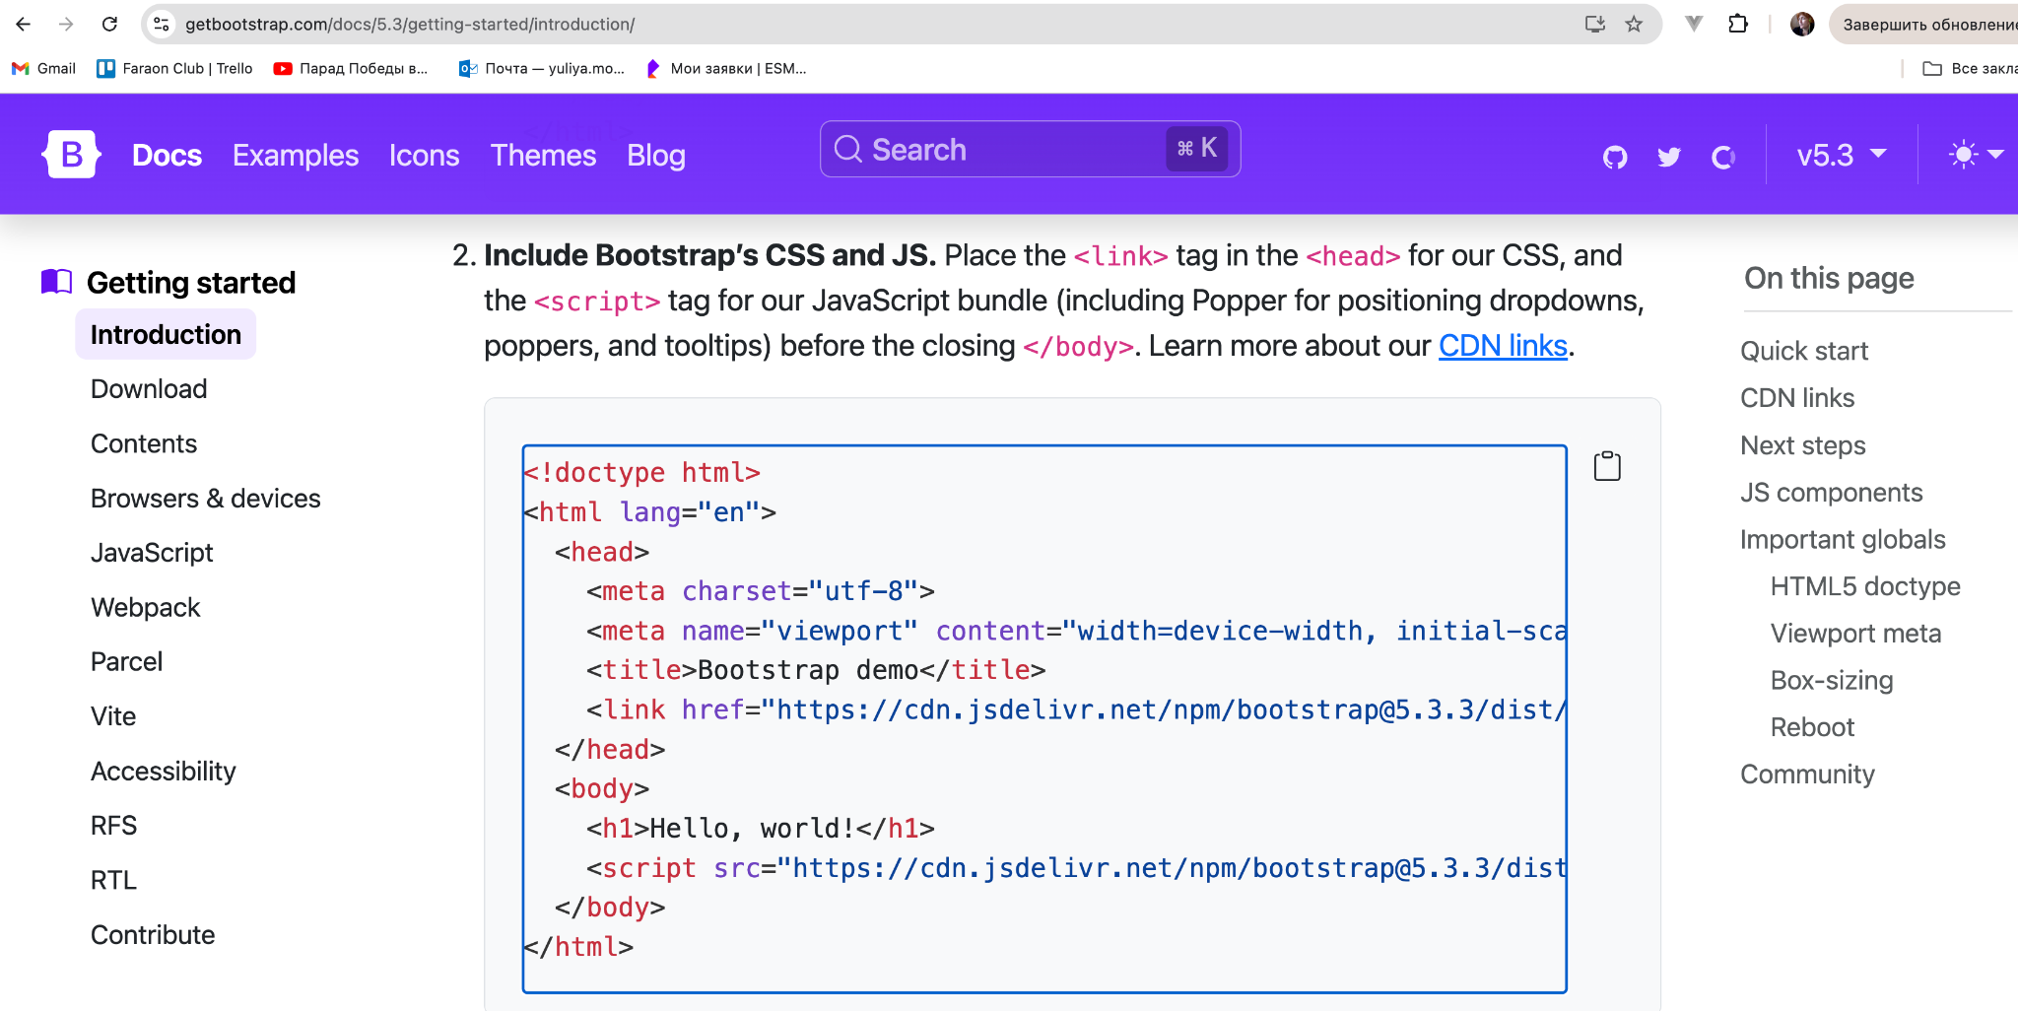

В файле page.js:

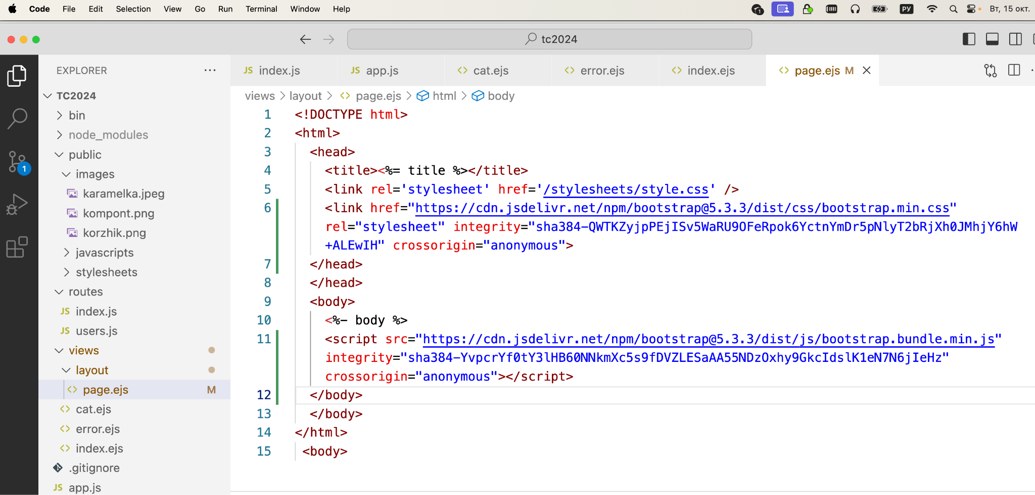

Bootstrap подключен и готов к использованию.

Проверим, что Bootstrap подключен и готов к использованию. На любой странице отобразим любой компонент из длинного списка возможностей Bootstrap.
Например:

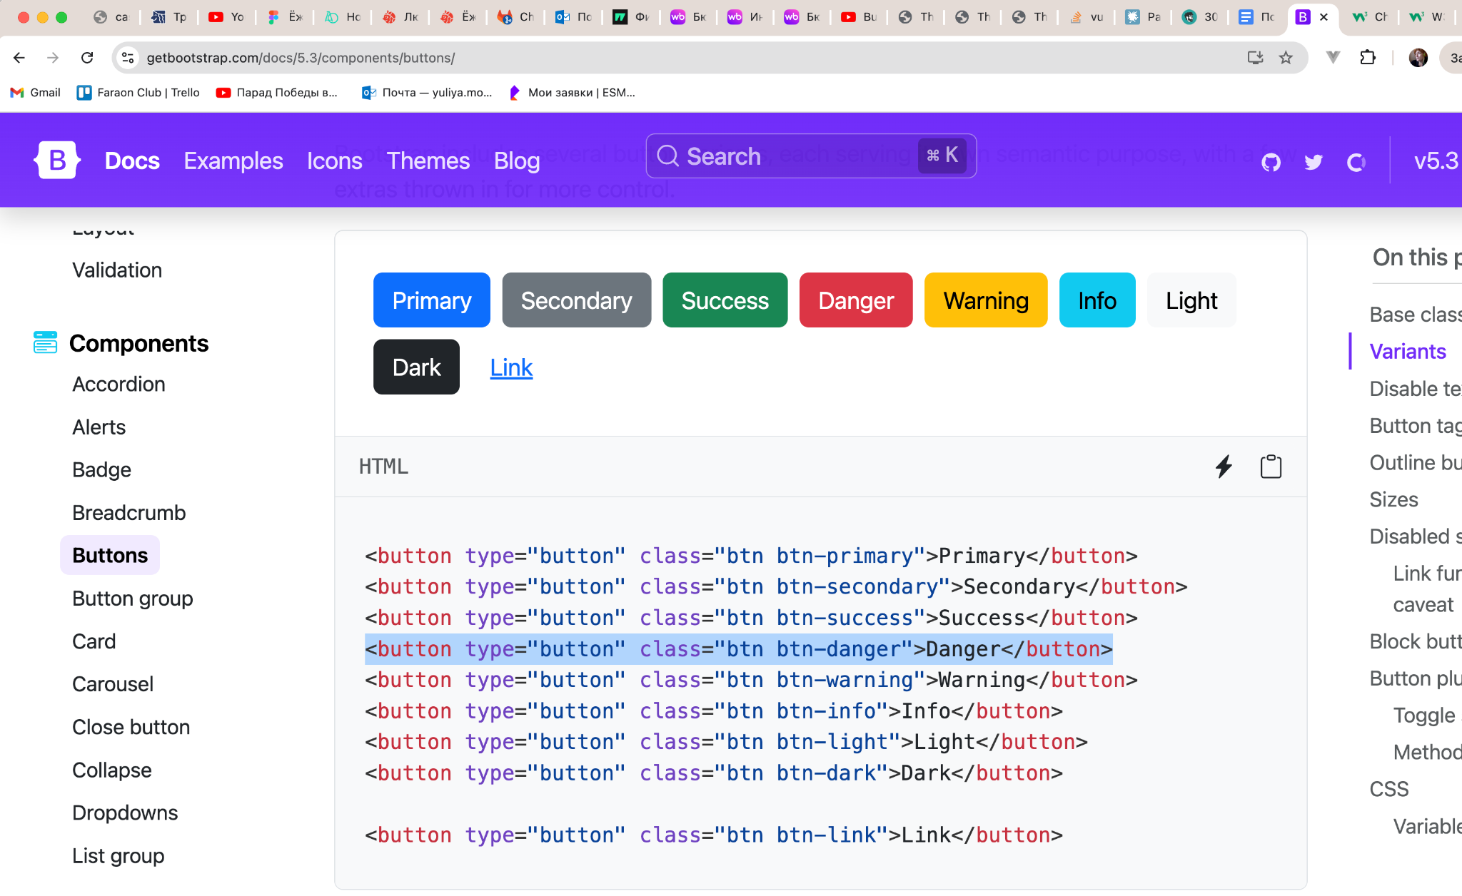

Добавляем например на главную страницу.

<% layout('./layout/page.ejs') %>

<h1><%= title %></h1>
<p>Welcome to <%= title %></p>
<button type="button" class="btn btn-danger">Danger</button>

Результат:
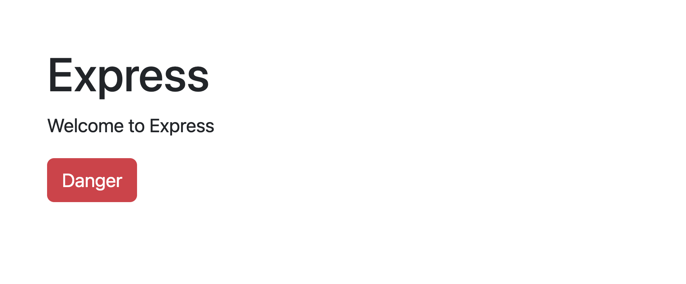
И так, Bootstrap подключен и готов к использованию. Удаляем проверку.
Пушим ветку в удаленный репозиторий

% git branch
main
…
* tc_5_1
% git add .
% git commit -m'tc_5_1'
% git branch
main
…
* tc_5_1
% git push origin tc_5_1

5.2. Навигационное меню
Перед началом работы с пунктом создаем новую ветку и переходим работать на новую ветку.

% git branch
main
…
* tc_5_1
% git checkout -b tc_5_2
Switched to a new branch 'tc_5_2'
% git branch
main
…
* tc_5_2

Выберем навигационное меню:

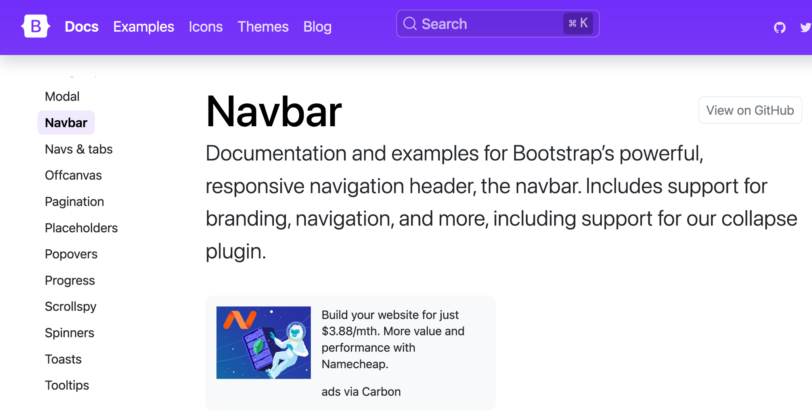

Оставим ссылку на главный экран (Три кота) и ссылки на героев.

<nav class="navbar navbar-expand-lg bg-body-tertiary">
<div class="container-fluid">
<a class="navbar-brand" href="/">Три кота</a>
<button class="navbar-toggler" type="button" data-bs-toggle="collapse" data-bs-target="#navbarSupportedContent" aria-controls="navbarSupportedContent" aria-expanded="false" aria-label="Toggle navigation">
<span class="navbar-toggler-icon"></span>
</button>
<div class="collapse navbar-collapse" id="navbarSupportedContent">
<ul class="navbar-nav me-auto mb-2 mb-lg-0">
<li class="nav-item">
<a class="nav-link" href="/korzhik">Коржик</a>
</li>
<li class="nav-item">
<a class="nav-link" href="/karamelka">Карамелька</a>
</li>
<li class="nav-item">
<a class="nav-link" href="/kompot">Компот</a>
</li>
</ul>
</div>
</div>
</nav>

Навигация добавляется в page.js. Листинг файла:

<!DOCTYPE html>
<html>
<head>
<title><%= title %></title>
<link rel='stylesheet' href='/stylesheets/style.css' />
<link href="https://cdn.jsdelivr.net/npm/bootstrap@5.3.3/dist/css/bootstrap.min.css" rel="stylesheet" integrity="sha384-QWTKZyjpPEjISv5WaRU9OFeRpok6YctnYmDr5pNlyT2bRjXh0JMhjY6hW+ALEwIH" crossorigin="anonymous">
</head>
<body>
<nav class="navbar navbar-expand-lg bg-body-tertiary">
<div class="container-fluid">
<a class="navbar-brand" href="/">Три кота</a>
<button class="navbar-toggler" type="button" data-bs-toggle="collapse" data-bs-target="#navbarSupportedContent" aria-controls="navbarSupportedContent" aria-expanded="false" aria-label="Toggle navigation">
<span class="navbar-toggler-icon"></span>
</button>
<div class="collapse navbar-collapse" id="navbarSupportedContent">
<ul class="navbar-nav me-auto mb-2 mb-lg-0">
<li class="nav-item">
<a class="nav-link" href="/korzhik">Коржик</a>
</li>
<li class="nav-item">
<a class="nav-link" href="/karamelka">Карамелька</a>
</li>
<li class="nav-item">
<a class="nav-link" href="/kompot">Компот</a>
</li>
</ul>
</div>
</div>
</nav>
<%- body %>
<script src="https://cdn.jsdelivr.net/npm/bootstrap@5.3.3/dist/js/bootstrap.bundle.min.js" integrity="sha384-YvpcrYf0tY3lHB60NNkmXc5s9fDVZLESaAA55NDzOxhy9GkcIdslK1eN7N6jIeHz" crossorigin="anonymous"></script>
</body>
</body>
</html>
<body>

Проверяем:

команда | объяснение
^C | остановка сервера
npm start | запуск сервера

Пушим ветку в удаленный репозиторий

% git branch
main
…
* tc_5_2
% git add .
% git commit -m'tc_5_2'
% git branch
main
…
* tc_5_2
% git push origin tc_5_2

6. Модуль mongodb, подключение базы данных

6.1. Подключение базы данных
Перед началом работы с пунктом создаем новую ветку и переходим работать на новую ветку.

% git branch
main
…
* tc_5_2
% git checkout -b tc_6_1
Switched to a new branch 'tc_6_1'
% git branch
main
…
* tc_6_1

Откроем консоль VSCode и установим модуль mongodb.

npm install mongodb --save

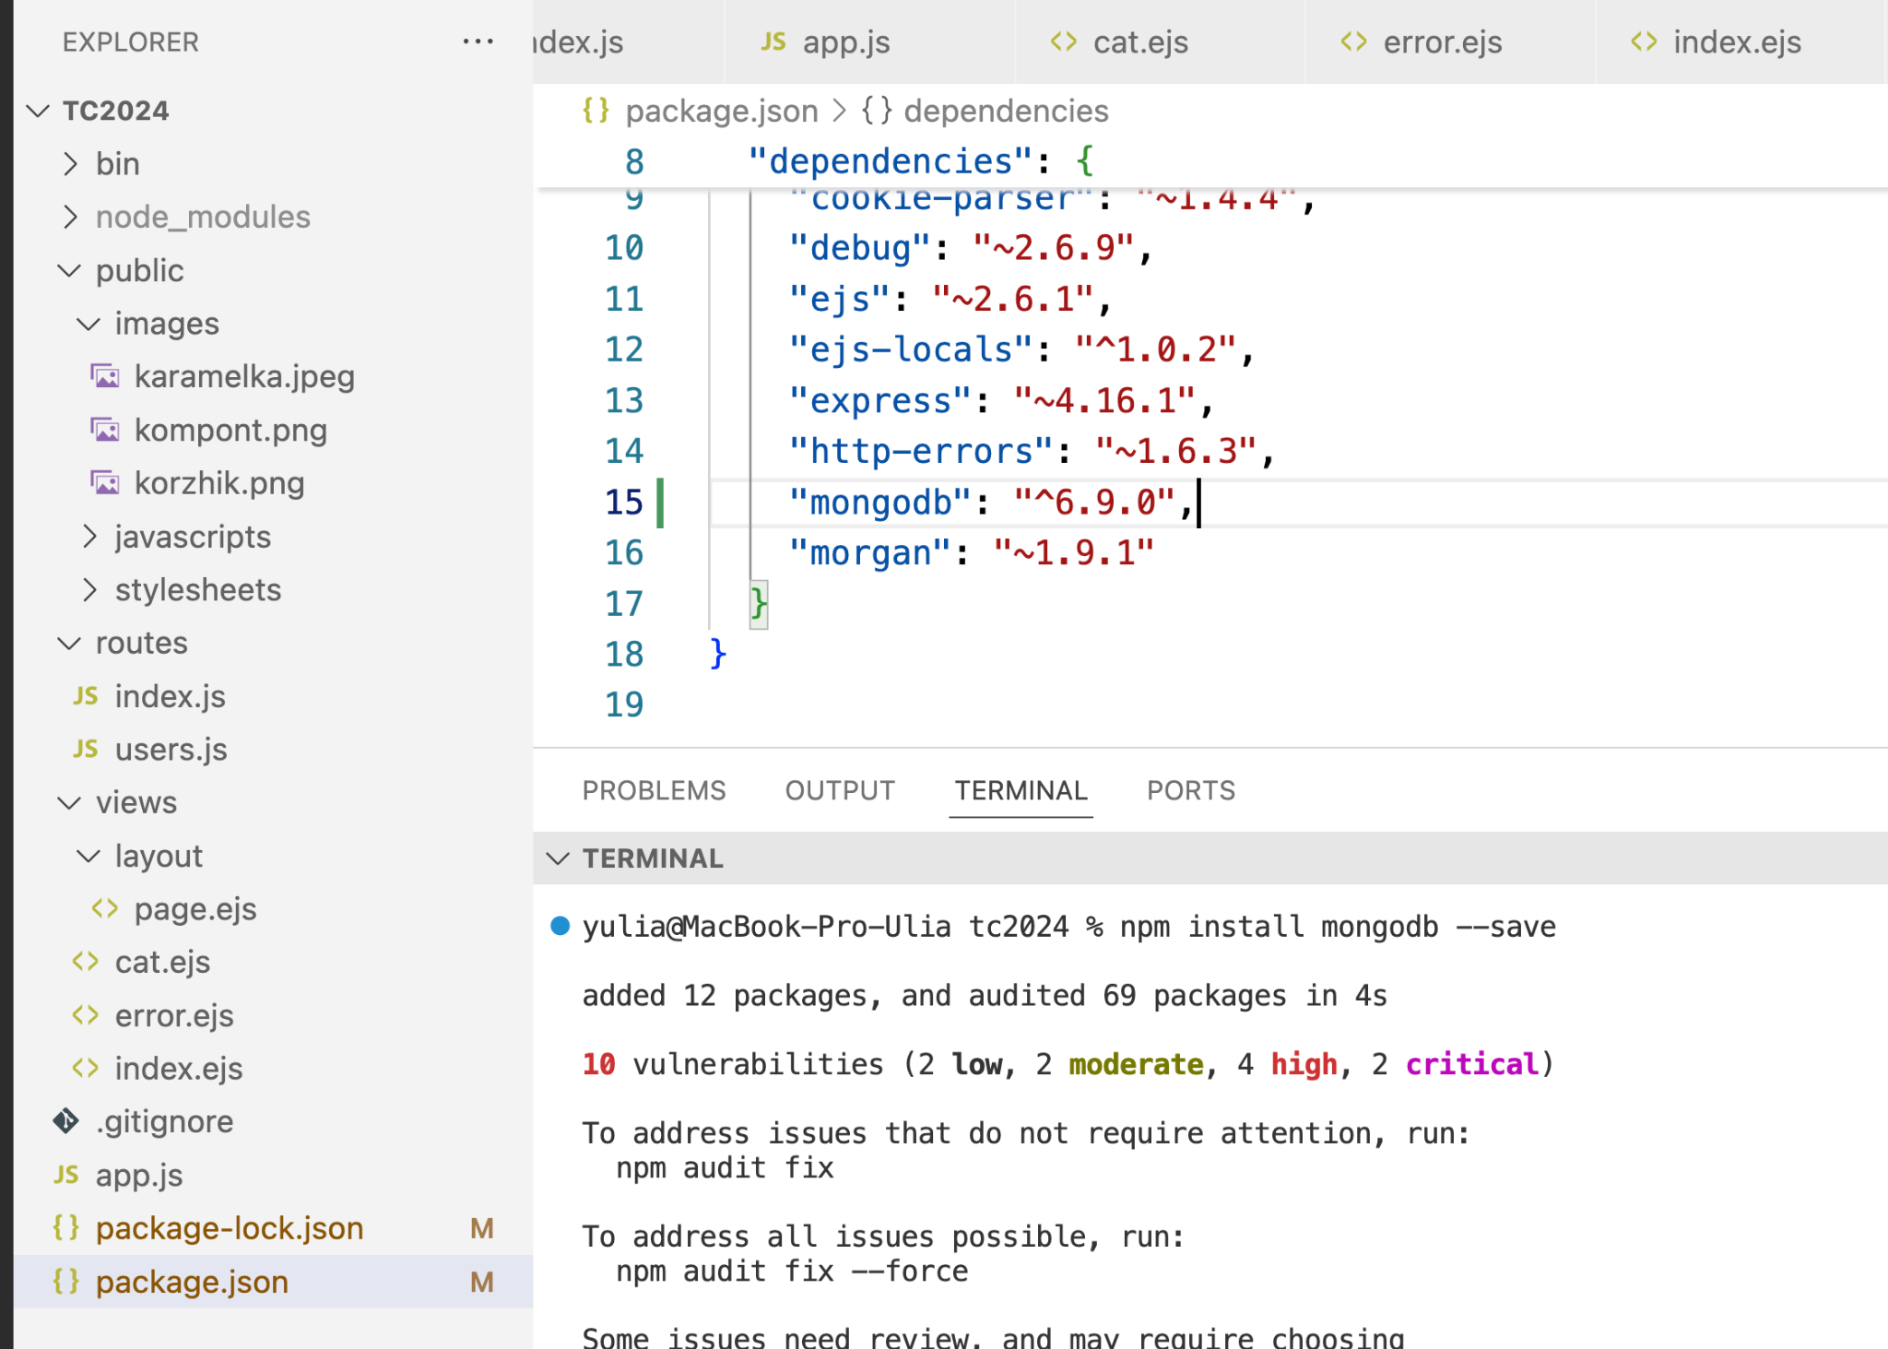

Переходим в IDE и в корне проекта создаем файл createDB.js.
Ссылка на синтаксис версии 6.9.0

https://www.npmjs.com/package/mongodb/v/6.9.0-dev.20241015.sha.7fde8ddc

Листинг файла createDB.js (для версии "mongodb": "6.9.0")

const { MongoClient } = require('mongodb');
// or as an es module:
// import { MongoClient } from 'mongodb'

// Connection URL
const url = 'mongodb://localhost:27017';
const client = new MongoClient(url);

// Database Name
const dbName = 'test2024';

async function main() {
// Use connect method to connect to the server
await client.connect();
console.log('Connected successfully to server');
const db = client.db(dbName);
const collection = db.collection('documents');

// the following code examples can be pasted here...
const insertResult = await collection.insertMany([{ a: 1 }, { a: 2 }, { a: 3 }]);
console.log('Inserted documents =>', insertResult);

return 'done.';
}

main()
.then(console.log)
.catch(console.error)
.finally(() => client.close());

Стартуем mongoDB
% brew services start mongodb-community
==> Successfully started `mongodb-community` (label: homebrew.mxcl.mongodb-commu …
Стартуем mongo shell
% mongosh

Вернемся в консоль VSCode и выполним файл createDB.js:

$ node createDB.js

Проверяем базу данных:

команды для проверки
show dbs | проверяем, что база данных test2024l создана
use test2024 | переходим в базу данных test2024
db.getName() | проверяем, что находимся в базе данных test2024
db.getCollectionNames() | убеждаемся, что список коллекций состоит из одной коллекции documents
db.documents.find() | проверяем документы коллекции documents
db.dropDatabase() | удаляем базу данных test2024

Результат:
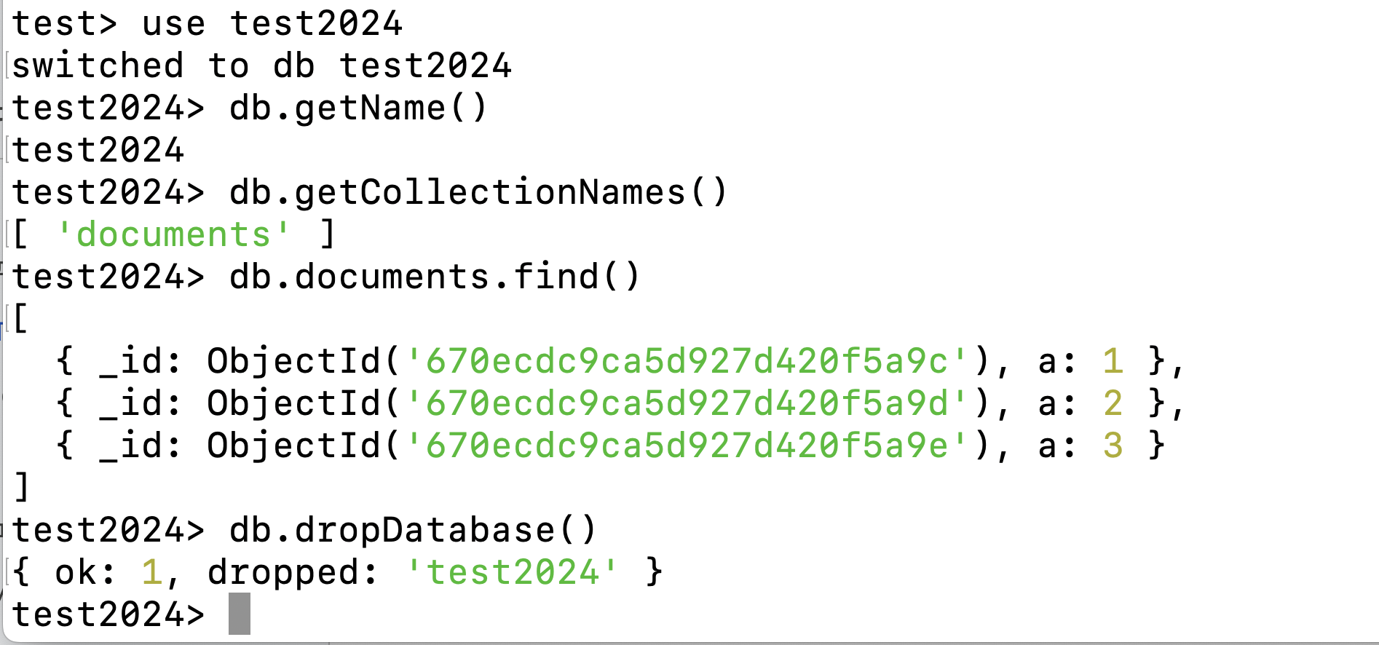
Пушим ветку в удаленный репозиторий

% git branch
main
…
* tc_6_1
% git add .
% git commit -m'tc_6_1'
% git branch
main
…
* tc_6_1
% git push origin tc_6_1

6.2. Создание модуля данных
Перед началом работы с пунктом создаем новую ветку и переходим работать на новую ветку.

% git branch
main
…
* tc_6_1
% git checkout -b tc_6_2
Switched to a new branch 'tc_6_2'
% git branch
main
…
* tc_6_2

В корне создаем еще один файл, с данными для базы данных. Создадим в корне файл data.js:

var data = [{
title: 'Карамелька',
nick: 'karamelka',
avatar: '/images/karamelka.jpeg',
desc: 'Cамый младший член семьи. Коронная фраза — «Я знаю, что надо делать!». Носит красный бант и красное платье.'
},
{
title: 'Компот',
nick: 'kompot',
avatar: '/images/kompont.png',
desc: 'Cтарший котёнок в семье. Ходит в школу. Очень любит грибы, читает про них энциклопедии. Любит игры на логику. Когда очень сильно огорчается, восклицает «Ну вот!» и начинает плакать. Обожает вкусно поесть. Носит зелёный костюм и шапку.'
},
{
title: 'Коржик',
nick: 'korzhik',
avatar: '/images/korzhik.png',
desc: 'Средний котёнок в семье. Очень любит футбол. Любит бегать, прыгать и веселиться. Иногда делает такие вещи, что из них приходится выбираться всей семье. Одет в форму моряка.'
}
];

module.exports.data = data;

Созданный в рамках проекта js модуль подключается похожим с модулями Node.js способом. Подключим модуль data.js в файле createDB.js.

const { MongoClient } = require('mongodb');
// or as an es module:
// import { MongoClient } from 'mongodb'
var data = require("./data.js").data;

Используя вывод в консоле, убедитесь, что подготовленные данные доступны в файле createDB.js.

// const { MongoClient } = require('mongodb');
// // or as an es module:
// // import { MongoClient } from 'mongodb'
var data = require("./data.js").data;
console.log(data)

// // Connection URL
// const url = 'mongodb://localhost:27017';
// const client = new MongoClient(url);

// // Database Name
// const dbName = 'test2024';

// async function main() {
// // Use connect method to connect to the server
// await client.connect();
// console.log('Connected successfully to server');
// const db = client.db(dbName);
// const collection = db.collection('documents');

// // the following code examples can be pasted here...
// const insertResult = await collection.insertMany([{ a: 1 }, { a: 2 }, { a: 3 }]);
// console.log('Inserted documents =>', insertResult);

// return 'done.';
// }

// main()
// .then(console.log)
// .catch(console.error)
// .finally(() => client.close());

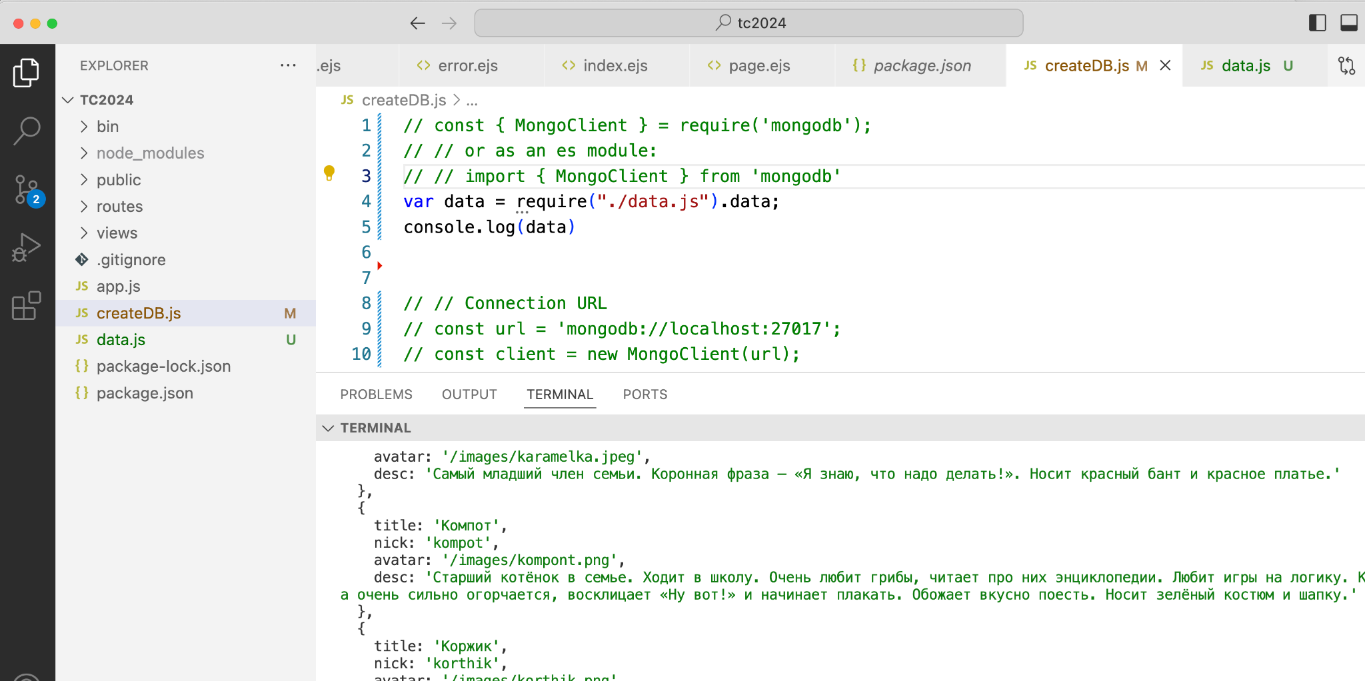

Пушим ветку в удаленный репозиторий

% git branch
main
…
* tc_6_2
% git add .
% git commit -m'tc_6_2'
% git branch
main
…
* tc_6_2
% git push origin tc_6_2

6.3. Посев данных приложения
Перед началом работы с пунктом создаем новую ветку и переходим работать на новую ветку.

% git branch
main
…
* tc_6_2
% git checkout -b tc_6_3
Switched to a new branch 'tc_6_3'
% git branch
main
…
* tc_6_3

После подключения модуля data.js в файле createDB.js, изменим название базы данных на tc2024, название коллекции на cats и передадим data в команду insertMany:

const { MongoClient } = require('mongodb');
// or as an es module:
// import { MongoClient } from 'mongodb'
var data = require("./data.js").data;

// Connection URL
const url = 'mongodb://localhost:27017';
const client = new MongoClient(url);

// Database Name
const dbName = 'tc2024';

async function main() {
// Use connect method to connect to the server
await client.connect();
console.log('Connected successfully to server');
const db = client.db(dbName);
const collection = db.collection('cats');

// the following code examples can be pasted here...
const insertResult = await collection.insertMany(data);
console.log('Inserted documents =>', insertResult);

return 'done.';
}

main()
.then(console.log)
.catch(console.error)
.finally(() => client.close());

Вернемся в консоль и выполним команду $ node createDB.js. В консоле mongosh проверим базу данных tc2024.

Пушим ветку в удаленный репозиторий

% git branch
main
…
* tc_6_3
% git add .
% git commit -m'tc_6_3'
% git branch
main
…
* tc_6_3
% git push origin tc_6_3

7. Модуль mongoose, создание моделей данных

7.1. ORM

Перед началом работы с пунктом создаем новую ветку и переходим работать на новую ветку.

% git branch
main
…
* tc_6_3
% git checkout -b tc_7_1
Switched to a new branch 'tc_7_1'
% git branch
main
…
* tc_7_1

Mongoose – это ORM (Object Relational Mapping) для MongoDB под Node.js. Главная задача ORM - быть связующим звеном между кодом программы и базой данных. ORM mongoose берет на себя валидацию данных, CRUD функции и бизнес-логику общения с базой данных.
В консоле установим mongoose

$ npm install mongoose --save

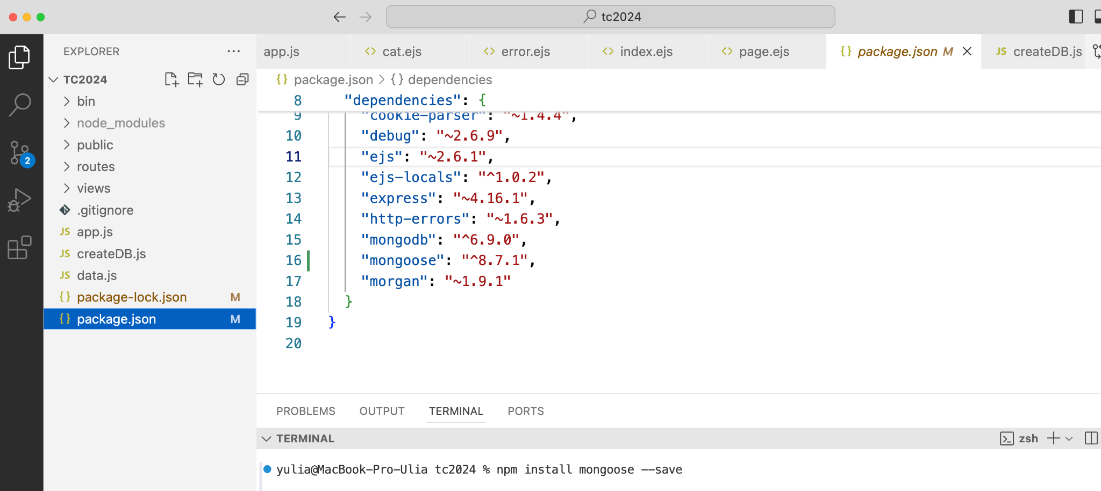

Создадим новый файл testMongoose.js.
Откроем официальный сайта разработчиков mongoose http://mongoosejs.com/
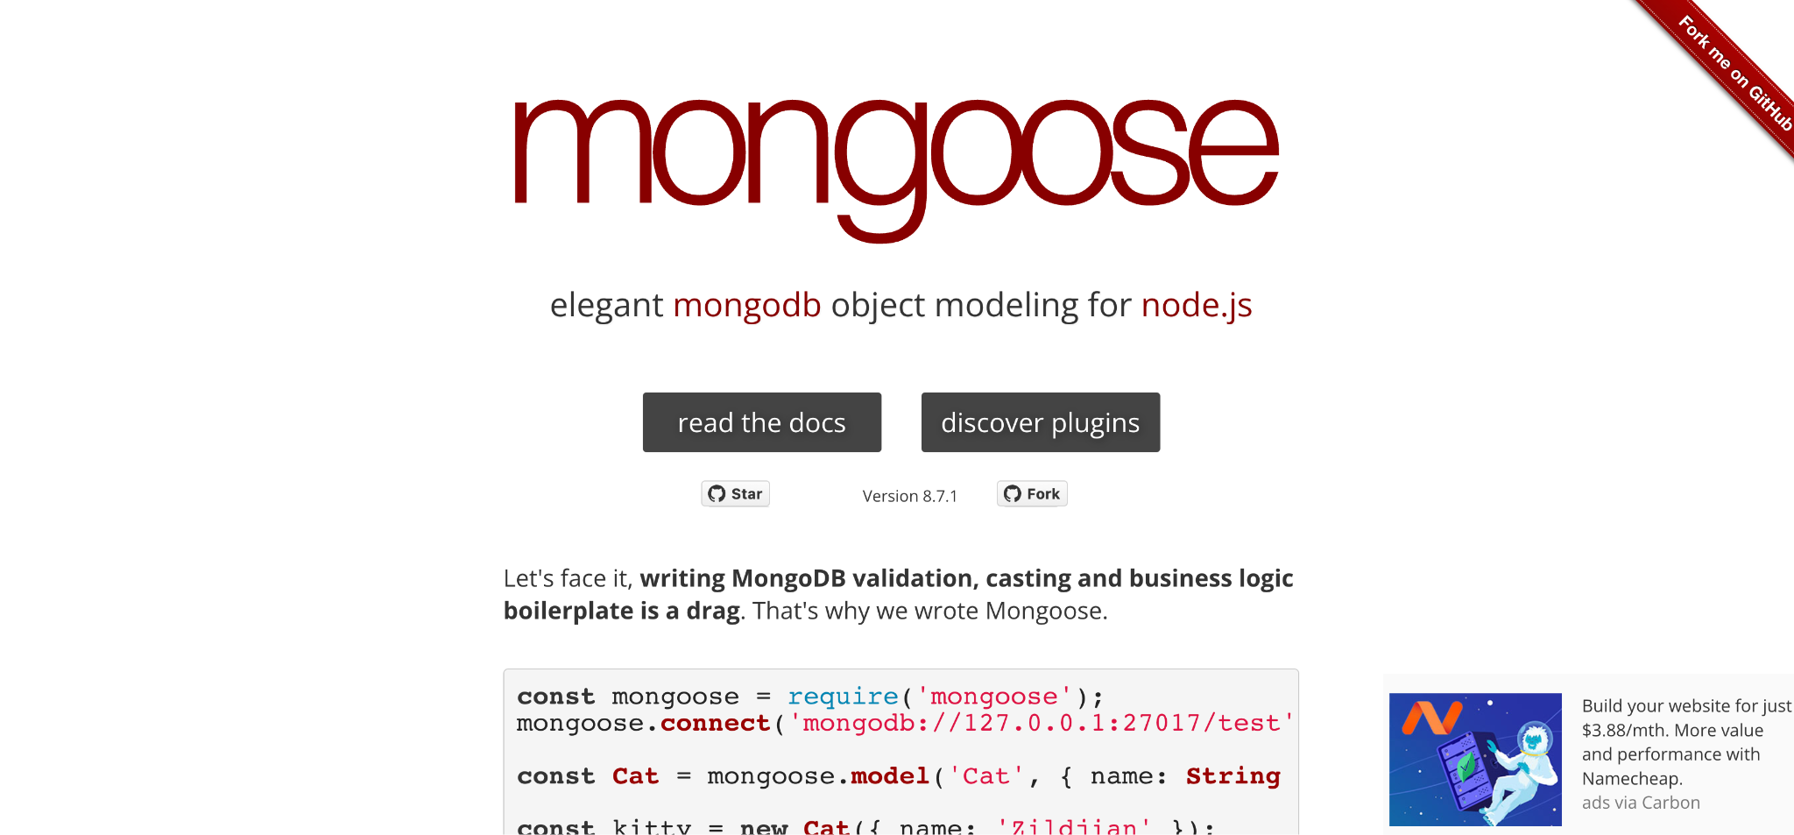

Запустим mondo DB:
brew services start mongodb-community
==> Successfully started `mongodb-community` (label: homebrew.mxcl.mongodb-community

Скопируем пример (название базы test заменим на testMongoose2024)

const mongoose = require('mongoose');
mongoose.connect('mongodb://127.0.0.1:27017/testMongoose2024');

const Cat = mongoose.model('Cat', { name: String });

const kitty = new Cat({ name: 'Пушок' });
kitty.save().then(() => console.log('Мяу'));

$ node testMongoose.js
Мяу

В консоле mongo проверим базу данных test

команда | обяснение
mongosh | запуск консоли MongoDB
use testMongoose2024 | переход в базу данных testMongoose2024
db.getName() | проверяем, что находимся в базе данных testMongoose2024
db.getCollectionNames() | запрос имен коллекций базы
db.cats.find() | запрос документов коллекции cats

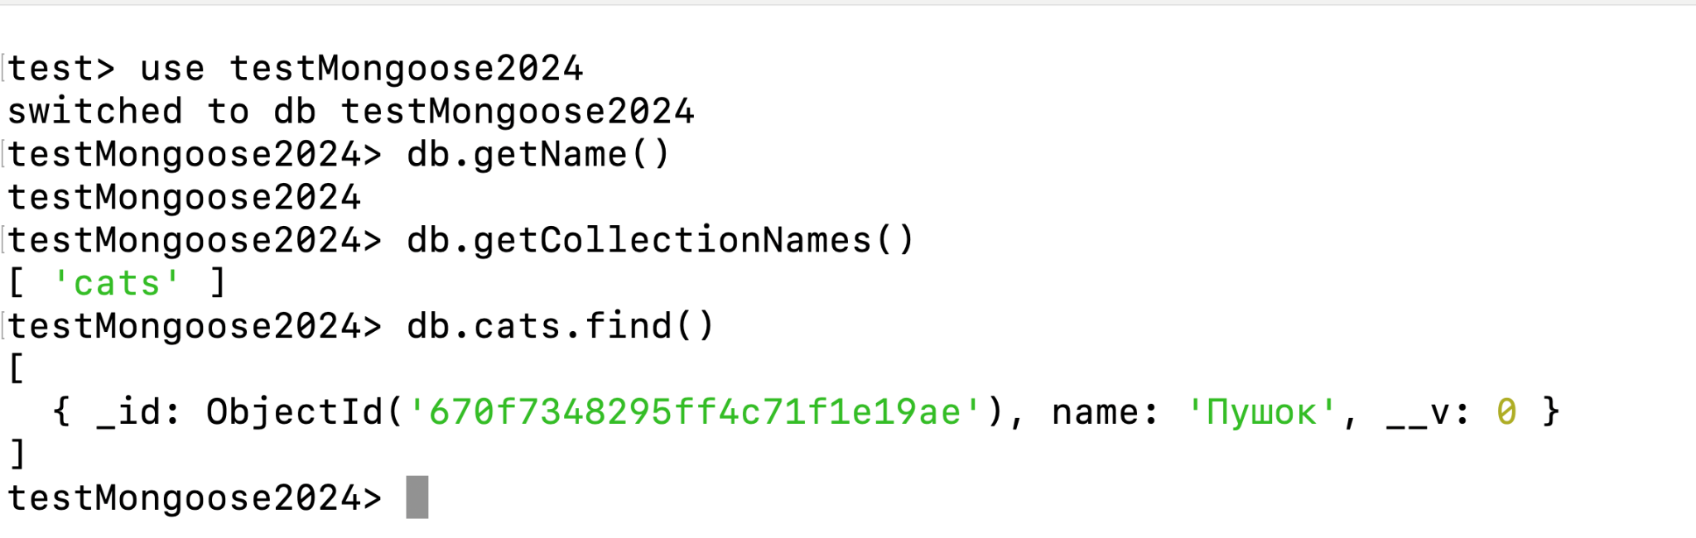Проанализируем код.

mongoose.connect('mongodb://localhost/testMongoose2024') | cоединение с базой данных testMongoose2024
var Cat = mongoose.model('Cat', { name: String }) | объявление модели и полей документов этой модели
var kitty = new Cat({ name: 'Пушок' }) | создание экземпляра модели
kitty.save() | сохранение данных в базе

Из имени модели mongoose формирует имя коллекции по следующему правилу – имя модели берется с маленькой буквы и преобразуется во множественное число. Имя модели Cat – имя коллекции cats.

Пушим ветку в удаленный репозиторий

% git branch
main
…
* tc_7_1
% git add .
% git commit -m'tc_7_1'
% git branch
main
…
* tc_7_1
% git push origin tc_7_1

7.2. Создание схемы
Перед началом работы с пунктом создаем новую ветку и переходим работать на новую ветку.

% git branch
main
…
* tc_7_1
% git checkout -b tc_7_2
Switched to a new branch 'tc_7_2'
% git branch
main
…
* tc_7_2

Реализация mongoose связи между приложением и базой данных использует два ключевых понятия – модель и схема. Вернемся в VSCode и введем в код имплементацию схемы.

const mongoose = require('mongoose');
mongoose.connect('mongodb://127.0.0.1:27017/testMongoose2024');

var schema = mongoose.Schema({ name: String })
const Cat = mongoose.model('Cat', schema);

const kitty = new Cat({ name: 'Пушок' });
kitty.save().then(() => console.log('Мяу'));

В консоле проверим результат исполнения файла и убедимся, что создание схемы просто структурировало код. Для иллюстрации возможностей схемы создадим метод схемы.

const mongoose = require('mongoose');
mongoose.connect('mongodb://127.0.0.1:27017/testMongoose2024');

var schema = mongoose.Schema({ name: String })

schema.methods.meow = function(){
console.log(this.name + " сказал мяу")
}

const Cat = mongoose.model('Cat', schema);

const kitty = new Cat({ name: 'Пушок' });
kitty.save().then(() => kitty.meow());

В консоле проверим код.

node testMongoose.js
Пушок сказал мяу

Пушим ветку в удаленный репозиторий

% git branch
main
…
* tc_7_2
% git add .
% git commit -m'tc_7_2'
% git branch
main
…
* tc_7_2
% git push origin tc_7_2

7.3. Создание модели данных приложения

Перед началом работы с пунктом создаем новую ветку и переходим работать на новую ветку.

% git branch
main
…
* tc_7_2
% git checkout -b tc_7_3
Switched to a new branch 'tc_7_3'
% git branch
main
…
* tc_7_3

Перейдем к использованию mongoose для учебного проекта. В корне проекта создадим папку models. В этой папке будем реализовывать модели приложения. Первую модель назовем Cat, поэтому в папке models создадим файл cat.js.

var mongoose = require('mongoose')
var Schema = mongoose.Schema

var catSchema = new Schema({
title: String,
nick: {
type: String,
unique: true,
required: true
},
avatar: String,
desc: String,
created:{
type:Date,
default:Date.now
}
})
module.exports.Cat = mongoose.model("Cat", catSchema)

Проверим работу модели в файле testMongoose.js

const mongoose = require('mongoose');
mongoose.connect('mongodb://127.0.0.1:27017/testMongoose2024');

var Cat = require('./models/cat.js').Cat

var cat = new Cat({
title: "Коржик"
})

cat.save();

Сработал валидатор:
ValidationError: Cat validation failed: nick: Path `nick` is required.

Добавим обязательное поле nick

var cat = new Cat({
title: "Коржик",
nick: "korzhik",
})

Проверяем
команда | объяснение
^C | остановка соединения с базой данных
node testMongoose.js | запуск файла testMongoose.js

В консоле mongosh

testMongoose2024> db.cats.find()
[
{ _id: ObjectId('670f7348295ff4c71f1e19ae'), name: 'Пушок', __v: 0 },
{ _id: ObjectId('670f7531869dac8fc98b973e'), name: 'Пушок', __v: 0 },
{ _id: ObjectId('670f756e394e6959bdc38c6b'), name: 'Пушок', __v: 0 },
{ _id: ObjectId('670f75eea7aef532a4b17efb'), name: 'Пушок', __v: 0 },
{ _id: ObjectId('670f77f5fa8f537dc1c22d42'), name: 'Пушок', __v: 0 },
{ _id: ObjectId('670f781bdc498d0ac037cd75'), name: 'Пушок', __v: 0 },
{
_id: ObjectId('670f7e6ca63464c0b7335dfb'),
title: 'Коржик',
nick: 'korzhik',
created: ISODate('2024-10-16T08:50:52.179Z'),
__v: 0
}
]

Пушим ветку в удаленный репозиторий

% git branch
main
…
* tc_7_3
% git add .
% git commit -m'tc_7_3'
% git branch
main
…
* tc_7_3
% git push origin tc_7_3

8. Отображение данных в браузере

8.1. Подключение базы данных

Перед началом работы с пунктом создаем новую ветку и переходим работать на новую ветку.

% git branch
main
…
* tc_7_3
% git checkout -b tc_8_1
Switched to a new branch 'tc_8_1'
% git branch
main
…
* tc_8_1

В шапке главного файла app.js приложения подключаем базу данных:

var createError = require('http-errors');
var express = require('express');
var path = require('path');
var cookieParser = require('cookie-parser');
var logger = require('morgan');
var mongoose = require('mongoose')
mongoose.connect('mongodb://localhost/tc2024')

Проверим, что приложение работает.

команда | объяснение
npm start | запуск сервера

Проверим, что адреса /korzhik, /karamelka, /kompot отображают данные без изменения и навигация между страницами работает.

Пушим ветку в удаленный репозиторий

% git branch
main
…
* tc_8_1
% git add .
% git commit -m'tc_8_1'
% git branch
main
…
* tc_8_1
% git push origin tc_8_1

8.2. Обработка параметра в адресе
Перед началом работы с пунктом создаем новую ветку и переходим работать на новую ветку.

% git branch
main
…
* tc_8_1
% git checkout -b tc_8_2
Switched to a new branch 'tc_8_2'
% git branch
main
…
* tc_8_2

В папке routes, кроме файла index.js есть файл users.js. Это заготовка, заложенная в стартовом проекте express для обработки адресов, начинающихся со слова users. Для отображения героев создадим отдельный файл, аналогичный файлу users.js, назовем его cats.js и спроектируем роутер для адресов cats/korzhik, cats/karamelka, cats/kompot для отображения котов. Создадим в папке routes файл cats.js и скопируем в него содержимое файла users.js.
В главном файле приложения объявим новый маршрутизатор.
…
var indexRouter = require('./routes/index');
var indexUsers = require('./routes/users');
var indexCats = require('./routes/cats');
…
app.use('/', indexRouter);
app.use('/users', indexUsers);
app.use('/cats', indexCats);
…
В самом файле изменим тестовый текст ответа браузеру.

var express = require('express');
var router = express.Router();
/* GET users listing. */
router.get('/', function(req, res, next) {
res.send('Новый маршрутизатор, для маршрутов, начинающихся с cats');
});
module.exports = router;

Остановим и запустим сервер, проверим работу маршрута /cats.

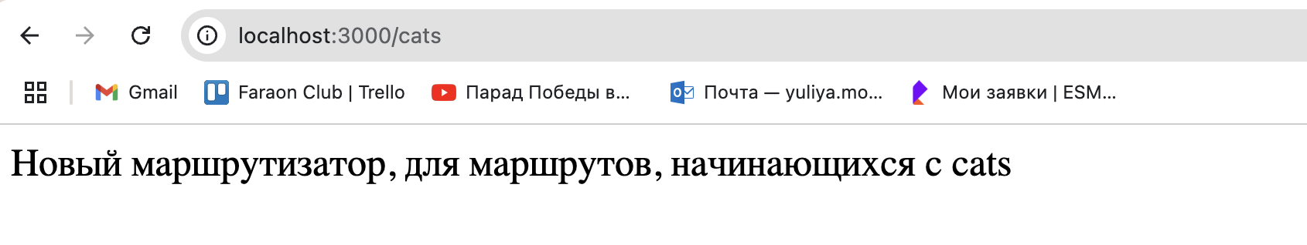

команда | объяснение
^C | остановка сервера
npm start | запуск сервера

Для обработки всех адресов cats/korzhik, cats/karamelka, cats/kompot одним роутером в routes/cats.js создадим роутер с параметром:

/* GET users listing. */
router.get('/', function(req, res, next) {
res.send('Новый маршрутизатор, для маршрутов, начинающихся с cats');
});
/* Страница котов */
router.get("/:nick", function(req, res, next) {
res.send(req.params.nick);
});

В теле маршрутизатора доступ к параметру возможен через имя параметра по следующему синтаксису: req.params.nick. Проверим что роутер видит параметр.

команда | объяснение
^C | остановка сервера
npm start | запуск сервера

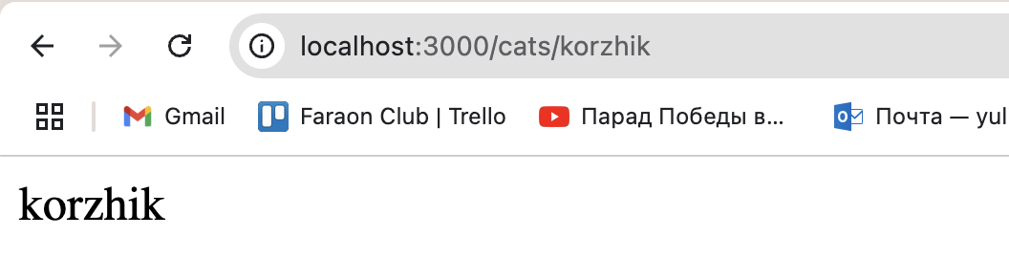
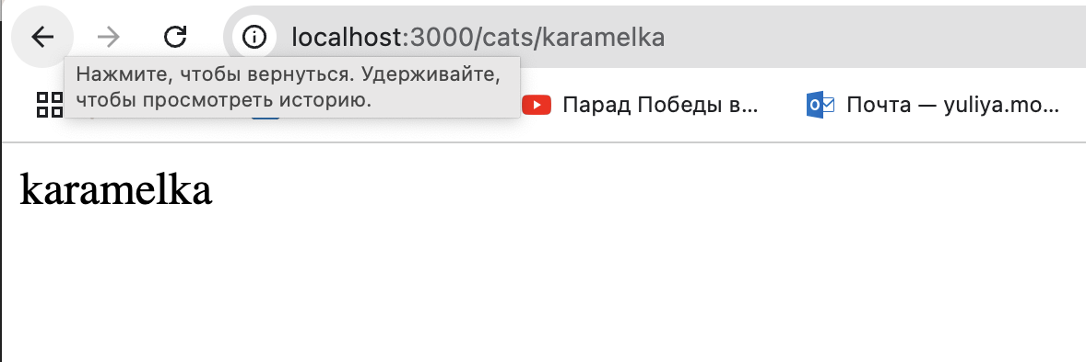

В браузере, по адресам cats/korzhik, cats/karamelka, cats/kompot отображаются соответственно korzhik, karamelka и kompot.

Пушим ветку в удаленный репозиторий

% git branch
main
…
* tc_8_2
% git add .
% git commit -m'tc_8_2'
% git branch
main
…
* tc_8_2
% git push origin tc_8_2

8.3. Извлечение данных из базы

Перед началом работы с пунктом создаем новую ветку и переходим работать на новую ветку.

% git branch
main
…
* tc_8_2
% git checkout -b tc_8_3
Switched to a new branch 'tc_8_3'
% git branch
main
…
* tc_8_3

В шапке файла роутера routes/cats.js подключим модель.

var express = require('express')
var router = express.Router()
var Cat = require('../models/cat').Cat;

Пример запроса к базе данных возьмем здесь:
https://mongoosejs.com/docs/api/model.html#Model.find()

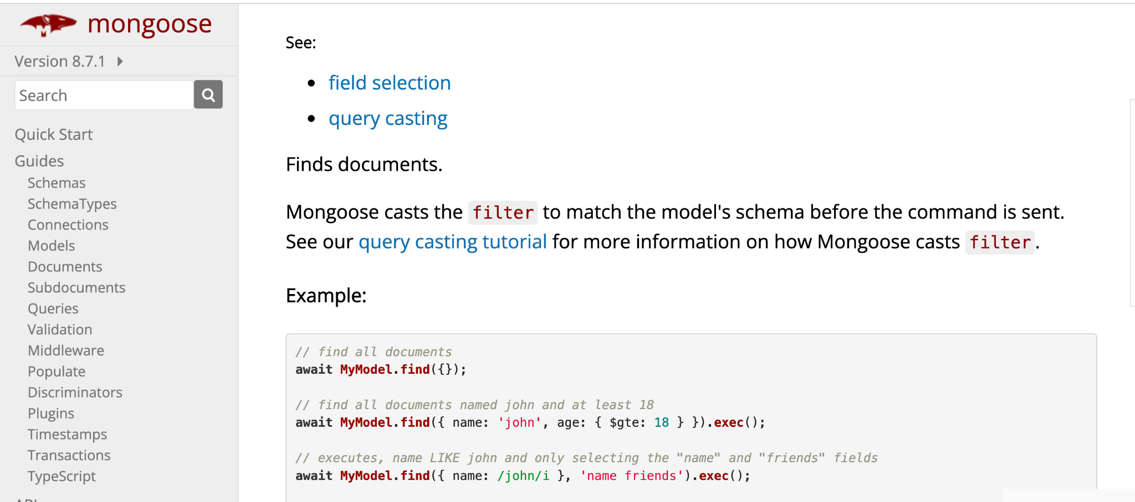

В теле роутера страницы героев сделаем запрос в базе данных.

/* Страница котов */
router.get("/:nick", async function(req, res, next) {
var cats = await Cat.find({nick: req.params.nick});
console.log(cats)
if(!cats.length) return next(new Error("Нет такого котенка в мультфильме Три кота"))
var cat = cats[0];
res.render('cat', {
title: cat.title,
picture: cat.avatar,
desc: cat.desc
})
});

команда | объяснение
^C | остановка сервера
npm start | запуск сервера

В браузере проверим страницы: cats/korzhik, cats/karamelka, cats/kompot.

Пушим ветку в удаленный репозиторий

% git branch
main
…
* tc_8_3
% git add .
% git commit -m'tc_8_3'
% git branch
main
…
* tc_8_3
% git push origin tc_8_3

8.4. Переключение адресов и чистка кода

Перед началом работы с пунктом создаем новую ветку и переходим работать на новую ветку.

% git branch
main
…
* tc_8_3
% git checkout -b tc_8_4
Switched to a new branch 'tc_8_4'
% git branch
main
…
* tc_8_4

Страницы котов, которые открываются по адресам cats/korzhik, cats/karamelka, cats/kompot заполняются данными из базы данных. Таким образом роутеры для запросов /korzhik, /karamelka, /kompot больше не нужны. Перед тем как вычистить код от неактуальных маршрутов, в файле шаблона страницы (views/layout/page.ejs) заменим адреса страниц в навигации.

<li class="nav-item">
<a class="nav-link" href="/cats/korzhik">Коржик</a>
</li>
<li class="nav-item">
<a class="nav-link" href="/cats/karamelka">Карамелька</a>
</li>
<li class="nav-item">
<a class="nav-link" href="/cats/kompot">Компот</a>
</li>

команда | объяснение
^C | остановка сервера
npm start | запуск сервера

Используя навигацию проверим страницы: cats/korzhik, cats/karamelka, cats/kompot.
Теперь, после того как убедились, что все работает, удаляем все что было добавлено в файл routes/index.js и удалим маршрутизатор для адреса /cats.
Пушим ветку в удаленный репозиторий

% git branch
main
…
* tc_8_4
% git add .
% git commit -m'tc_8_4'
% git branch
main
…
* tc_8_4
% git push origin tc_8_4

9. Cookie и Session

9.1. Установка модуля express-session и настройка cookie
Перед началом работы с пунктом создаем новую ветку и переходим работать на новую ветку.

% git branch
main
…
* tc_8_4
% git checkout -b tc_9_1
Switched to a new branch 'tc_9_1'
% git branch
main
…
* tc_9_1

Session это хранилище данных между HTTP запросами. Session создает sid – session id и помещает sid в Cookie. Сооkie это текстовая информация, которую сервер передает браузеру, браузер хранит и возвращает на сервер, для доступа к данным ceссии. Самой важной частью информации cookie является sid – session id (уникальный идентификатор сессии).
Установим модуль express-session, Node.js модуль который поддерживает сохранение информации в сессии, уникальный идентификатор которой хранится в cookie.

$ npm install express-session –save

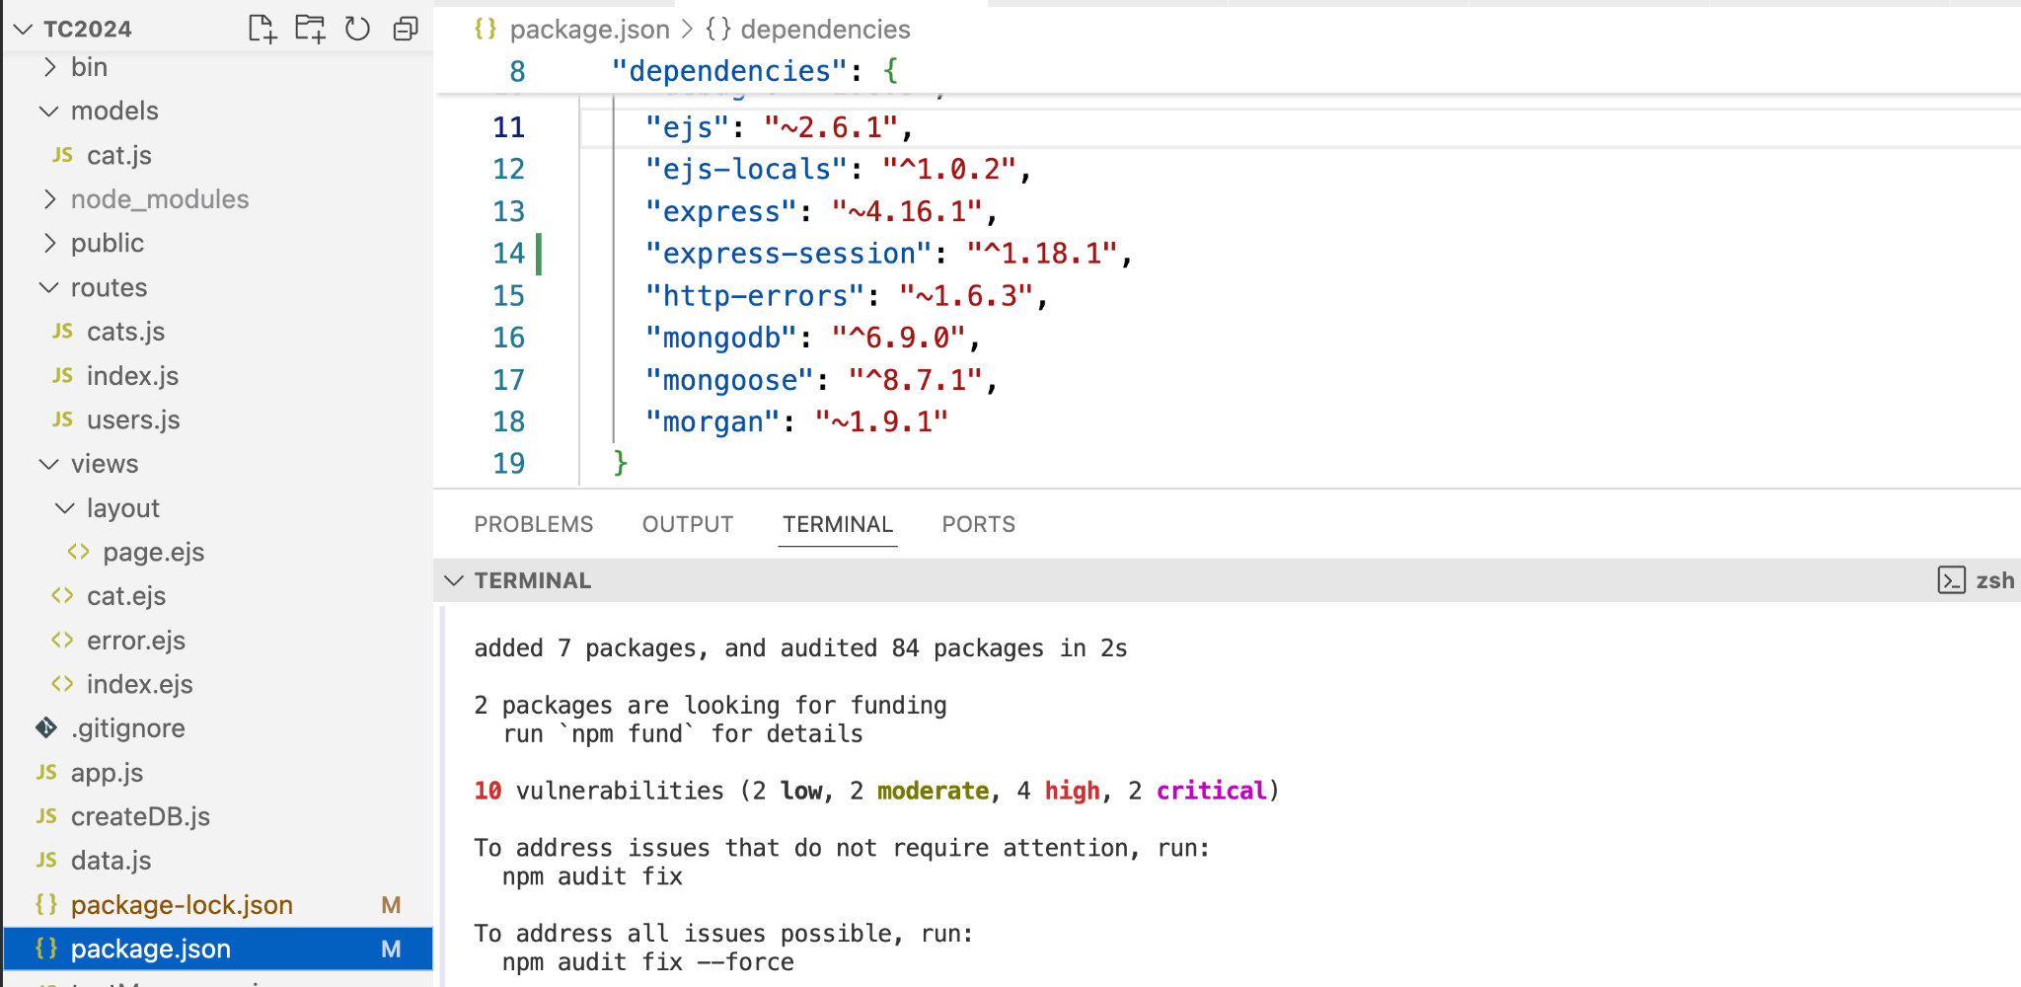

Настроим работу сессии. В главном файле приложения app.js подключим модуль.

var createError = require('http-errors');
var express = require('express');
var path = require('path');
var cookieParser = require('cookie-parser');
var logger = require('morgan');
var mongoose = require('mongoose');
mongoose.connect('mongodb://localhost/tc2024');
var session = require("express-session")

Настройка работы сессии происходит через опции, которые устанавливаются в зависимости от задач, которые решает проект. В нашем учебном проекте сделаем простейшие настройки. Настройку сессии сделаем перед объявлением роутеров, чтобы сессия существовала в момент обработки запросов.

app.use(session({
secret: "ThreeCats",
cookie:{maxAge:60*1000},
proxy: true,
resave: true,
saveUninitialized: true
}))

app.use('/', routes);
app.use('/users', users);

Опция secret является обязательной, опция maxAge:60*1000 определяет время жизни session в миллисекундах (60*1000 = 1 минута).
Запустим server.

команда | объяснение
npm start | запуск сервера

Перейдем в браузер http://localhost:3000/ и найдем куки с sid (session id).
Правой кнопкой мыши нажмем на любое место страницы в браузере и выберем инспектировать элемент.

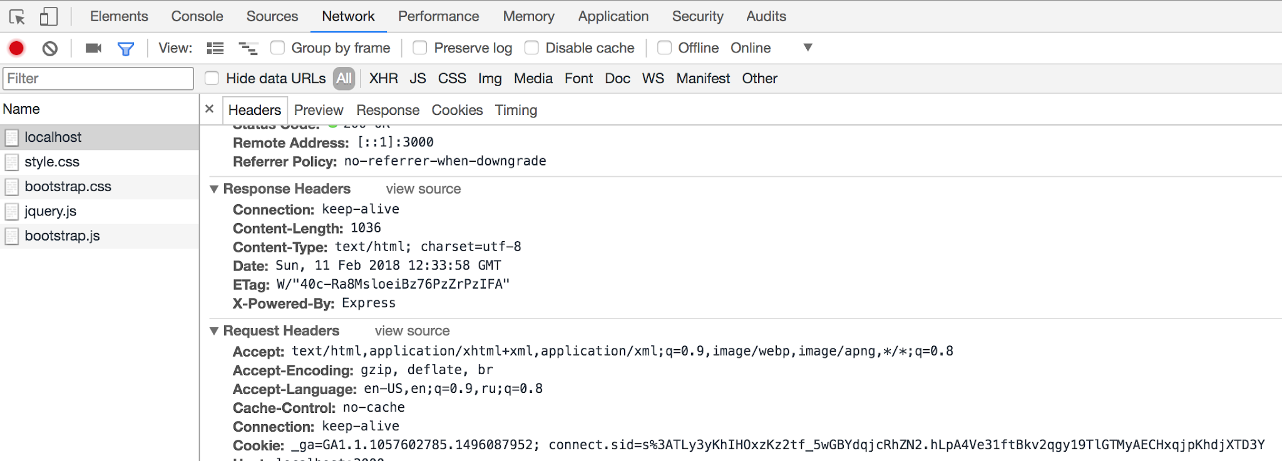
Открываем вкладку Network => localhost => Request Headers => Cookie => connect.sid

Следующее место для проверки куки:

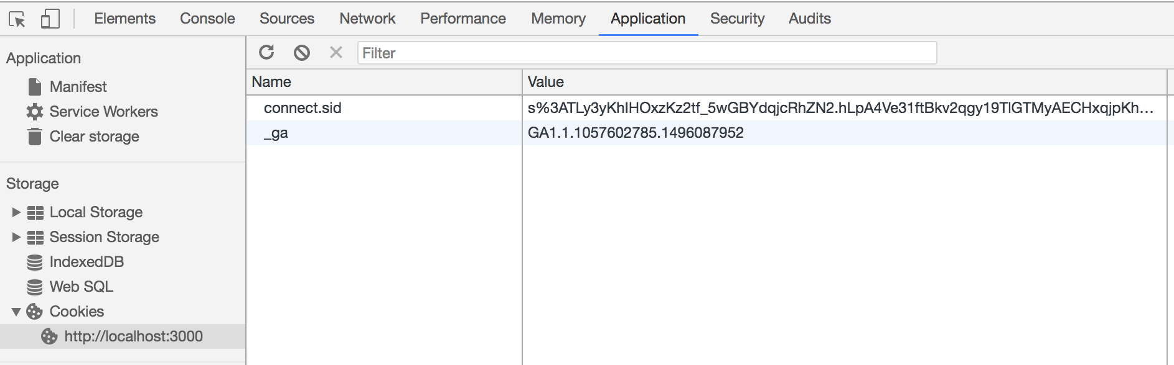

Вкладка Application => Storage => Cookies => http://localhost:3000 => connect.sid.

Пушим ветку в удаленный репозиторий

% git branch
main
…
* tc_9_1
% git add .
% git commit -m'tc_9_1'
% git branch
main
…
* tc_9_1
% git push origin tc_9_1

9.2. Команда записи в cookie
Перед началом работы с пунктом создаем новую ветку и переходим работать на новую ветку.

% git branch
main
…
* tc_9_1
% git checkout -b tc_9_2
Switched to a new branch 'tc_9_2'
% git branch
main
…
* tc_9_2

В файле routes/index.js, в обработчике запроса главной странице добавим данные в куки.

/* GET home page. */
router.get('/', function(req, res, next) {
res.cookie('greeting', 'Hi!!!').render('index', { title: 'Express' });
});

Остановим сервер, запустим сервер и проверим куки в браузере.

команда | объяснение
^C | остановка сервера
npm start | запуск сервера

Во вкладке Application.

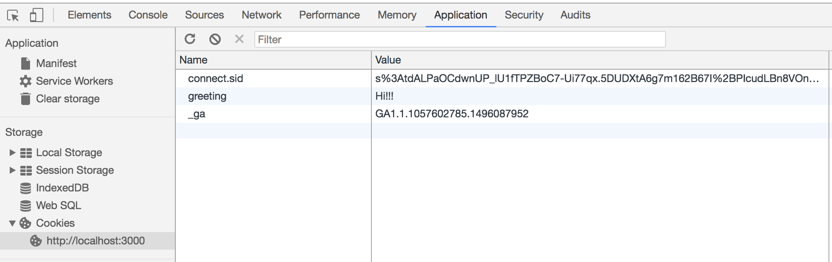

Во вкладке Network.

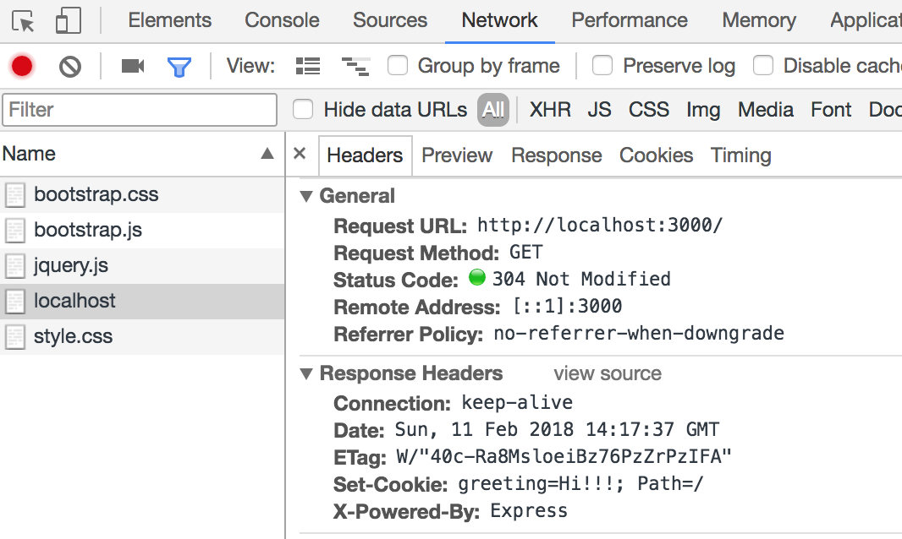

В JavaScript консоле.

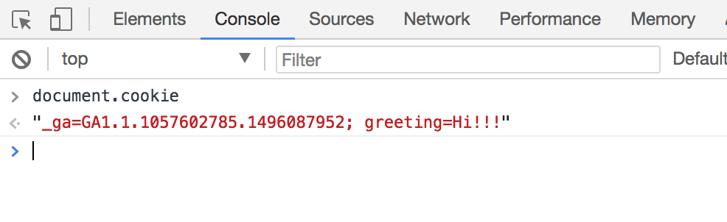
Пушим ветку в удаленный репозиторий

% git branch
main
…
* tc_9_2
% git add .
% git commit -m'tc_9_2'
% git branch
main
…
* tc_9_2
% git push origin tc_9_2

9.3. Сохранение session в MongoDB

Перед началом работы с пунктом создаем новую ветку и переходим работать на новую ветку.

% git branch
main
…
* tc_9_2
% git checkout -b tc_9_3
Switched to a new branch 'tc_9_3'
% git branch
main
…
* tc_9_3

Установим модуль connect-mongo, обеспечивающий создание коллекции sessions и сохранение документов сессии.

$ npm install connect-mongo --save

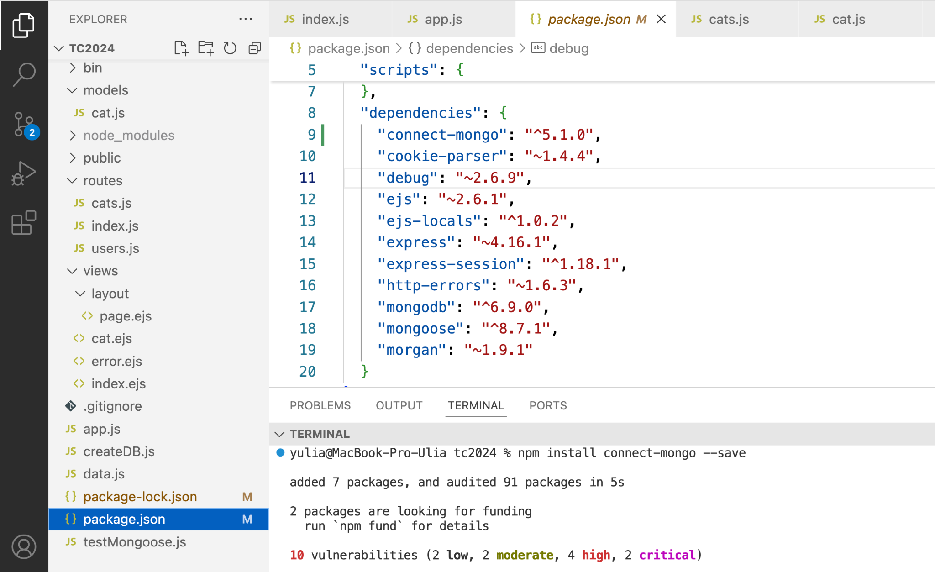
По ссылке https://www.npmjs.com/package/connect-mongo смотрим синтаксис подключения.
В главном файле приложения подключим модуль connect-mongo и добавим настройки сессии, для сохранения данных session в коллекции sessions.

var MongoStore = require('connect-mongo');
app.use(session({
secret: "ThreeCats",
cookie:{maxAge:60*1000},
proxy: true,
resave: true,
saveUninitialized: true,
store: MongoStore.create({mongoUrl: 'mongodb://localhost/tc2024'})
}))

Сделаем запись в session. Для этого сделаем изменения в обработчике запроса главной страницы в файле routes/index.js.

/* GET home page. */
router.get('/', function(req, res, next) {
req.session.greeting = "Hi!!!";
res.render('index', { title: 'Express' });
});

Остановим сервер, запустим сервер и проверим коллекцию sessions в Mongo Shell консоли.

команда | объяснение
^C | остановка сервера
npm start | запуск сервера

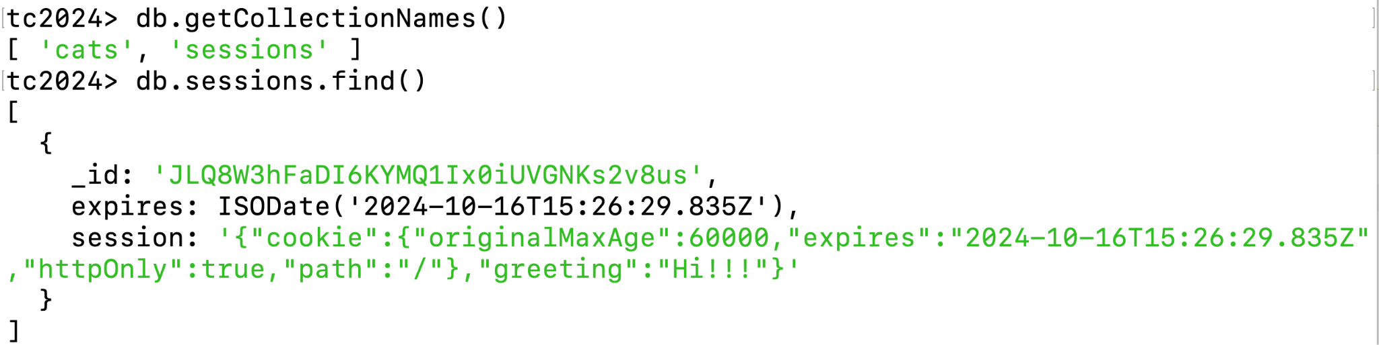
Пушим ветку в удаленный репозиторий

% git branch
main
…
* tc_9_3
% git add .
% git commit -m'tc_9_3'
% git branch
main
…
* tc_9_3
% git push origin tc_9_3

9.4. Создание счетчика посещения страниц сайта

Перед началом работы с пунктом создаем новую ветку и переходим работать на новую ветку.

% git branch
main
…
* tc_9_3
% git checkout -b tc_9_4
Switched to a new branch 'tc_9_4'
% git branch
main
…
* tc_9_4

В главном файле приложения app.js добавим в session переменную counter и логику счетчика посещения страниц. Код следует добавить после создания сессии, но до объявления роутеров.

var MongoStore = require('connect-mongo');
app.use(session({
secret: "ThreeCats",
cookie:{maxAge:60*1000},
proxy: true,
resave: true,
saveUninitialized: true,
store: MongoStore.create({mongoUrl: 'mongodb://localhost/tc2024'})
}))

app.use(function(req,res,next){
req.session.counter = req.session.counter + 1 || 1
next()
})

Остановим сервер, запустим сервер, перейдем в браузер и походим по страницам, чтобы увидеть в Mongo Shell изменение значения counter.

команда | объяснение
^C | остановка сервера
npm start | запуск сервера

В Mongo Shell:

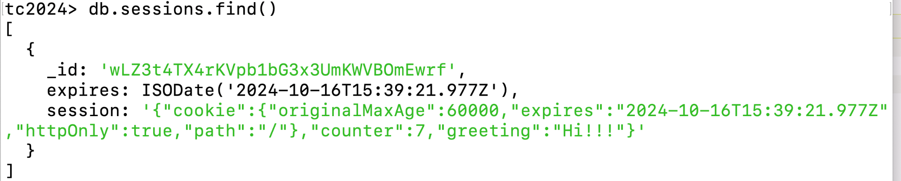

Заключительный шаг функциональности – передать counter в шаблон и отобразить counter в шаблоне. Для этого снова сделаем изменения в обработчике запроса главной страницы в файле routes/index.js.

/* GET home page. */
router.get('/', function(req, res, next) {
res.render('index', { title: 'Express', counter:req.session.counter });
});

Сделаем вывод счетчика в шаблоне главной страницы сайта. Файл views/index.ejs:

<% layout('./layout/page.ejs') %>
<h1><%= title %></h1>
<p>Welcome to <%= title %></p>
<p>Счетчик: <%= counter %></p>

Остановим сервер, запустим сервер, перейдем в браузер, походим по страницам, чтобы увидеть на главной странице изменение значения счетчика.

команда | объяснение
^C | остановка сервера
npm start | запуск сервера

Через минуту, счетчик сбросит свое значение в 1. Это объясняется тем что значение параметра session maxAge (время жизни сессии) установлено 1 минута.

Пушим ветку в удаленный репозиторий

% git branch
main
…
* tc_9_4
% git add .
% git commit -m'tc_9_4'
% git branch
main
…
* tc_9_4
% git push origin tc_9_4

9.5. Глобальная переменная для навигации

Перед началом работы с пунктом создаем новую ветку и переходим работать на новую ветку.

% git branch
main
…
* tc_9_4
% git checkout -b tc_9_5
Switched to a new branch 'tc_9_5'
% git branch
main
…
* tc_9_5

В заключение главы рассмотрим встроенную в express возможность создания глобальных переменных для шаблонов, то есть таких переменных, которые можно использовать в любом шаблоне, не заботясь о передаче значения этой переменной в шаблон. Выбор переменных, доступных в любом шаблоне определяется логикой приложения. Глобальными стоит делать переменные, которые встречаются на каждой странице. Создадим глобальную переменную, которая будет содержать пункты навигационного меню.

В корне проекта создадим папку middlewares для посредников.
В папке middlewares создадим файл createMenu.js.

Листинг файла createMenu.js.

var Cat = require("../models/cat").Cat

module.exports = async function(req,res,next){
res.locals.nav = []

var menu = await Cat.find(null,{_id:0,title:1,nick:1});
console.log(menu);
if (menu.length != 0) {
res.locals.nav = menu;
}
next();
}

nav - это глобальная переменная для массива из которого рапоним меню сайта.

Синатаксис объявления глобальной переменной шаблонов:

res.locals.nav

Посредник подготавливает массив ссылок навигационного меню используя запрос для модели Cat. Чтобы модель была доступна в файле createMenu.js, модуль модели Cat надо подключить.

Подключаем посредника в app.js.

app.use(function(req,res,next){
req.session.counter = req.session.counter + 1 || 1
next()
})
app.use(require("./middlewares/createMenu.js"))

app.use('/', indexRouter);
app.use('/users', usersRouter);
app.use('/cats', cats);

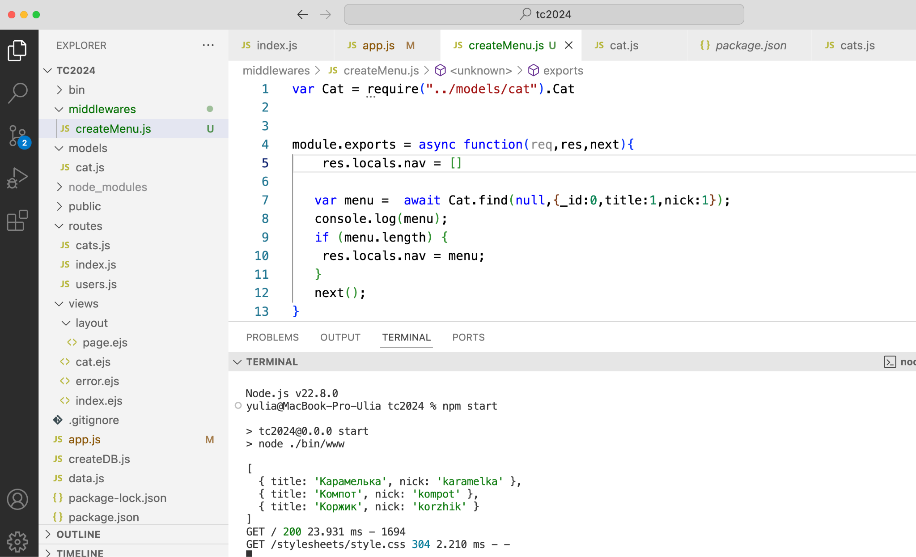

Перейдем к использованию переменной nav в layout сайта: views/layout/page.ejs.

<ul class="navbar-nav me-auto mb-2 mb-lg-0">
<% if(typeof nav == 'object' && nav){
nav.forEach(function(item){
%>
<li class="nav-item">
<a class="nav-link" href="/cats/<%= item.nick %>"><%= item.title %></a>
</li>
<%
})}
%>
</ul>

Проверим, что приложение работает с глобальной переменной nav.

команда | объяснение
^C | остановка сервера
npm start | запуск сервера

Пушим ветку в удаленный репозиторий

% git branch
main
…
* tc_9_5
% git add .
% git commit -m'tc_9_5'
% git branch
main
…
* tc_9_5
% git push origin tc_9_5

10. Аутентификация

10.1. Создание страницы регистрации

Перед началом работы с пунктом создаем новую ветку и переходим работать на новую ветку.

% git branch
main
…
* tc_9_5
% git checkout -b tc_10_1
Switched to a new branch 'tc_10_1'
% git branch
main
…
* tc_10_1

К стандартной функиональности web-проекта относится аутентификация пользователя. Под аутентификацией понимают вход пользователя в закрытую систему. Кроме термина аутентификация существует термин авторизация, как правило под авторизацией понимают определение прав пользователя. Добавим в учебный проект функциональность аутентификации.

Добавим к проекту страницу с регистрационной формой. Для этого:

- Добавим роутер новой страницы.
- Создадим шаблон с формой.
- Добавим в навигационной меню ссылку на страницу регистрации.

В файле routes/index.js добавим новый роутер.

var express = require('express');
var router = express.Router();

/* GET home page. */
router.get('/', function(req, res, next) {
req.session.greeting = "Hi!!!";
res.render('index', { title: 'Express', counter:req.session.counter });
});

/* GET login/registration page. */
router.get('/logreg', function(req, res, next) {
res.render('logreg',{title: 'Вход'});
});

module.exports = router;

По адресу /logreg браузер откроет страницу шаблона logreg. Создадим шаблон logreg.ejs в папке views. В начале страницы регистрационной формы подключим шаблон страницы с навигационным меню.

<% layout('/layout/page.ejs') %>

Для верстки формы воспользуемся готовым Bootstrap решением:

<div class="conteiner">
<h1>Регистрация и вход</h1>
<p>Введите имя пользователя и пароль, если такого пользователя нет, то он будет создан.</p>
<form class="form-horizontal">
<div class="form-group">
<label class="control-label col-sm-1">Имя</label>
<div class="col-sm-5">
<input class="form-control" type="text"
placeholder="Введите имя"/>
</div>
</div>
<div class="form-group">
<label class="control-label col-sm-1">Пароль</label>
<div class="col-sm-5">
<input class="form-control" type="password"
placeholder="Введите пароль"/>
</div>
</div>
<div class="form-group">
<div class="col-sm-offset-1 col-sm-5">
<input class="btn btn-primary" type="submit"
value="Войти"/>
</div>
</div>
</form>
</div>

Отметим, что кроме классов Bootstrap отвечающих за стиль формы в верстке используются классы Bootstrap Grid. Bootstrap Grid это разбивка страницы браузера на 12 колонок. При этом Bootstrap Grid использует 4 класса xs, sm, md, lg.

класс | ширина экрана для применения стиля класса
xs | ширина экрана меньше 768px
sm | ширина экрана меньше 992px больше или равна 768px
md | ширина экрана меньше 1200px больше или равна 992px
lg | больше или равна 1200px

Например, класс col-sm-1 для тега <label> определяет стиль <label>, в зависимости от ширины экрана следующим образом: При ширине экрана больше или равной 768px тег <label> занимает 1 колонку. При ширине экрана меньше 768px количество колонок определяется классом xs, если класс xs для <label> не задан, то <label> занимает 12 колонок. При ширине экрана больше или равна 992px количество колонок, которые занимает <label> определяется классом md. Если класс md для <label> не задан, количество колонок остается равным настройке предыдущего размера экрана.

Для доступа к странице регистрации осталось добавить пункт навигационного меню. В шаблоне страницы views/layout/page.ejs добавим ссылку «Войти».

<ul class="nav navbar-nav navbar-right">
<li class="nav-item">
<a class="nav-link" href="/logreg">Войти</a>
</li>
</ul>

Проверим, что в навигационном меню появилась новая ссылка «Войти», после нажатия на которую открывается форма с полями регистрации.

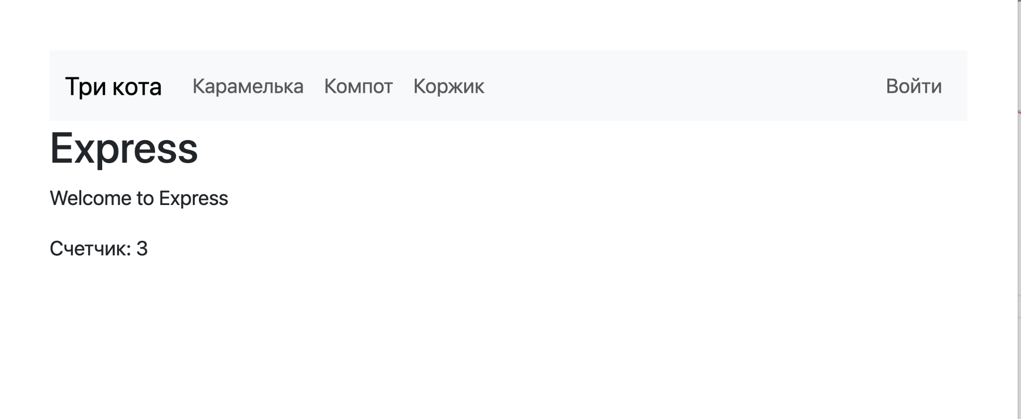

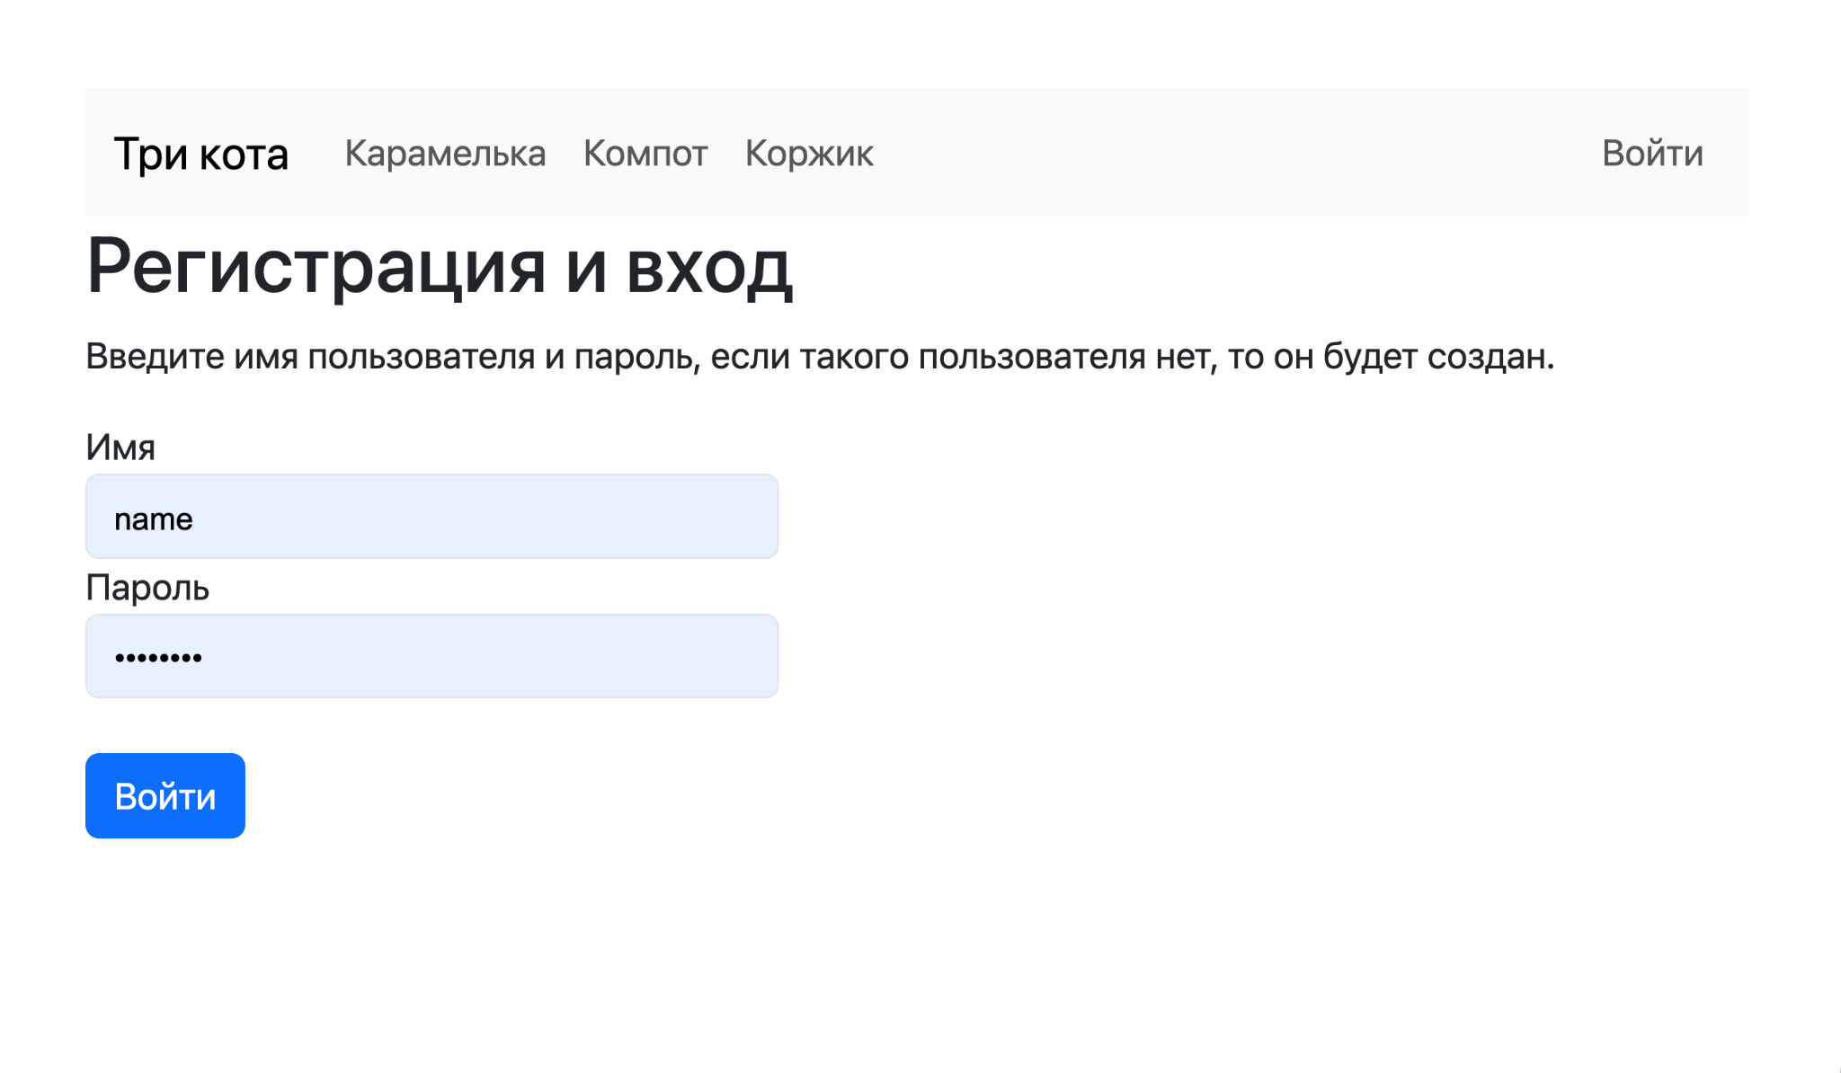
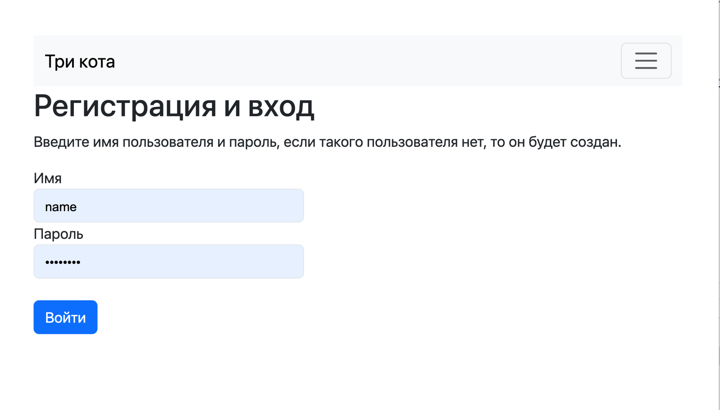
Пушим ветку в удаленный репозиторий

% git branch
main
…
* tc_10_1
% git add .
% git commit -m'tc_10_1'
% git branch
main
…
* tc_10_1
% git push origin tc_10_1

10.2. Создание модели User
Перед началом работы с пунктом создаем новую ветку и переходим работать на новую ветку.

% git branch
main
…
* tc_10_1
% git checkout -b tc_10_2
Switched to a new branch 'tc_10_2'
% git branch
main
…
* tc_10_2

Для управления пользователем приложения создадим mongoose модель. Назовем модель User, mongoose создаст в базе данных коллекцию users. Синтаксис создания mongoose модели мы уже обсуждали при создании модели хранения данных Cat.
Для хранения моделей в проекте в Главе 8 была создана специальная папка models. Структурирование проекта является частью хорошего стиля программирования. Название папки подчеркивает назначение папки. Папка models самим названием определяет содержимое. Для создания модели пользователя добавим в папку models файл user.js.
В начале файла модели подключим модуль mongoose.

var mongoose = require('mongoose')
var Schema = mongoose.Schema

var userSchema = new Schema({
username:{
type: String,
unique: true,
required: true
},
hashedPassword:{
type: String,
required: true
},
salt:{
type: String,
required: true
},
created:{
type:Date,
default: Date.now
}
})

module.exports.User = mongoose.model("User", userSchema)

Проанализируем поля схемы. Поле username это имя пользователя, которое будет введено пользователем в первое поле формы на странице регистрации. Второе поле регистрационной формы – пароль. Но среди полей схемы нет поля password. Отсутствие поля password в коллекции базы данных является хорошим стилем программирования. Не принято хранить в базах данных пароли пользователей, а принято хранить хеш отпечатки паролей, усиленные для безопасности случайной добавкой, которая обычно носит название соль. Поэтому в схеме заданы поля hashedPassword и salt. Поле created фиксирует дату создания пользователя.
Для работы с паролем добавим в схему виртуальное поле password. Виртуальное поле – это поле которое не сохраняется в базе данных, но используется для вычисления других полей, в нашем случае hashedPassword и salt.

userSchema.virtual("password").set(function(password){
this._purePassword = password
this.salt = Math.random() + ""
this.hashedPassword = this.encryptPassword(password)
}).get(function(){
return this._purePassword
})
userSchema.methods.encryptPassword = function(password){
return crypto.createHmac('sha1', this.salt).update(password).digest('hex')
}

Помещаем перед строкой:
module.exports.User = mongoose.model("User",userSchema)

Создание hashedPassword вынесено в отдельный метод схемы. Для поддержки криптографических методов установим и подключим метод crypto в шапке файла User.js.

var mongoose = require("mongoose")
var crypto = require("crypto")

Проверим работу модели. Для проверки работы модели, в корне проекта, создадим временный файл checkUser.js. После тестирования модели файл checkUser.js можно удалить.

Листинг файла checkUser.js

var mongoose = require("mongoose")
mongoose.connect("mongodb://localhost/tc2024")
var User = require("./models/user.js").User

var first_user = new User({
username: "Vasya",
password: "qwerty"
})

first_user.save();

В файле подключаем mongoose модуль, подключаемся к базе данных, подключаем модель User. Создание пользователя происходит в два шага.
Шаг 1: Создание экземпляра модели со значениями имени пользователя и пароля.
Шаг 2: Сохранение пользователя.

Выполним файл checkUser.js и проверим в базе данных результат.

команда | объяснение
node сheckUser.js | выполнение файла checkUser.js
mongo | запуск Mongo Shell
use all | переход в базу данных all
db.getCollectionNames() | список коллекций в базе
db.users.find() | запрос документов коллекции users

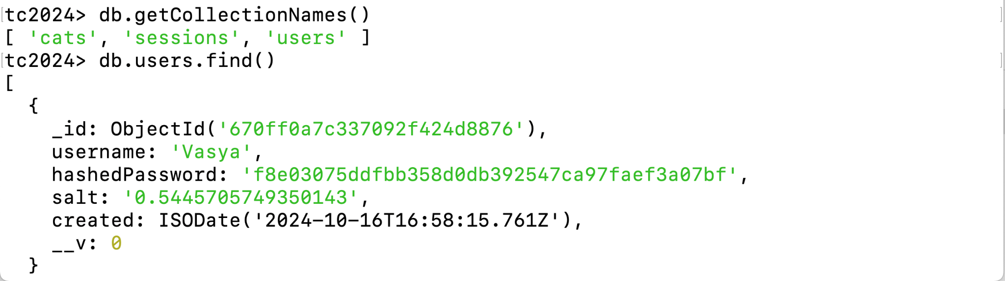

Пушим ветку в удаленный репозиторий

% git branch
main
…
* tc_10_2
% git add .
% git commit -m'tc_10_2'
% git branch
main
…
* tc_10_2
% git push origin tc_10_2

10.3. Подготовка данных для передачи на сервер

Перед началом работы с пунктом создаем новую ветку и переходим работать на новую ветку.

% git branch
main
…
* tc_10_2
% git checkout -b tc_10_3
Switched to a new branch 'tc_10_3'
% git branch
main
…
* tc_10_3

Перейдем к этапу передачи данных со страницы формы в роутер. Отметим атрибуты формы, которые обеспечивают передачу данных.

<form class="form-horizontal" action="/logreg" method="post">
<div class="form-group">
<label class="control-label col-sm-1">Имя</label>
<div class="col-sm-5">
<input class="form-control" type="text"
placeholder="Введите имя" name="username"/>
</div>
</div>
<div class="form-group">
<label class="control-label col-sm-1">Пароль</label>
<div class="col-sm-5">
<input class="form-control" type="password"
placeholder="Введите пароль" name="password"/>
</div>
</div>
<div class="form-group">
<div class="col-sm-offset-1 col-sm-5">
<input class="btn btn-primary" type="submit"
value="Войти"/>
</div>
</div>
</form>

атрибут | объяснение
action=”/logreg” | адрес отправки данных
method=”post” | метод http запроса
name=”username” | имя параметра поля ввода имени
name=”password” | имя параметра поля ввода пароля
type=”submit” | тригер для отправки данных

В файле роутера routes/index.js добавим обработчик для метода post:

/* POST login/registration page. */
router.post('/logreg', function(req, res, next) {

});

Для обеспечения получения данных в роутере-обработчике в Node.js предусмотрен модуль body-parser. В стартовом проекте express этот модуль уже подключен в главном файле приложения app.js. После чего, получение значений параметров методом пост примет вид:

var username = req.body.username
var password = req.body.password

Для проверки получения логина и пароля с формы регистрации распечатаем параметры формы.

/* POST login/registration page. */
router.post('/logreg', function(req, res, next) {
var username = req.body.username
var password = req.body.password
console.log(username);
console.log(password);
});

Выполнить проверку.

Пушим ветку в удаленный репозиторий

% git branch
main
…
* tc_10_3
% git add .
% git commit -m'tc_10_3'
% git branch
main
…
* tc_10_3
% git push origin tc_10_3

10.4. Логика пользователя

Перед началом работы с пунктом создаем новую ветку и переходим работать на новую ветку.

% git branch
main
…
* tc_10_3
% git checkout -b tc_10_4
Switched to a new branch 'tc_10_4'
% git branch
main
…
* tc_10_4

Логика пользователя включает прежде всего проверку существования пользователя с именем username в базе данных. В шапке роутера (routes/index.js) подключим модель User.

var express = require('express');
var router = express.Router();
var User = require('../models/user').User;

В обработчике метода post подготовим логическую схему первого шага анализа username и password.

/* POST login/registration page. */
router.post('/logreg', async function(req, res, next) {
var username = req.body.username
var password = req.body.password
console.log(username);
console.log(password);
var users = await User.find({username: username});
console.log(users);
if (!users.length) {
res.send("<h1>Пользователь НЕ найден</h1>");
} else {
res.send("<h1>Пользователь найден</h1>");
}

});

Для случая «Пользователь НЕ найден» реализуем создание нового пользователя.

//res.send("<h1>Пользователь НЕ найден</h1>");
var user = new User({username:username,password:password})
await user.save();
req.session.user_id = user._id;
res.redirect('/');

В случае успешного создания нового пользователя в переменную сессии user_id сохраним _id нового пользователя. Заключительная строчка логики – res.redirect('/') – это переход на главную страницу после успешного создания нового пользователя.

В случае существования пользователя с именем username подготовим логическую схему второго шага:
Функцию checkPassword создадим как метод схемы модели User. Для этого в файл модели models/user.js добавим функцию checkPassword.

userSchema.methods.checkPassword = function(password){
return this.encryptPassword(password) === this.hashedPassword
}

В результате логика пользователя примет вид:

/* POST login/registration page. */
router.post('/logreg', async function(req, res, next) {
var username = req.body.username
var password = req.body.password
console.log(username);
console.log(password);
var users = await User.find({username: username});
console.log(users);
if (!users.length) {
//res.send("<h1>Пользователь НЕ найден</h1>");
var user = new User({username:username,password:password})
await user.save();
req.session.user_id = user._id;
res.redirect('/');
} else {
//res.send("<h1>Пользователь найден</h1>");
var foundUser = users[0];
if(foundUser.checkPassword(password)){
req.session.user_id = foundUser._id
res.redirect('/')
} else {
res.render('logreg',{title: 'Вход'});
}
}
});

В случае правильного пароля в сессию сохраняем _id пользователя и переходим на главную страницу. В случае неправильного пароля возвращаем пользователя на страницу регистрации. Если пароль не верный, то пользователь не просто должен быть возвращен на страницу регистрации, а получить сообщение о неправильном пароле, то есть получить сообщение валидации. Логика сообщения о неправильном пароле обязательно будет добавлена позже.

Пушим ветку в удаленный репозиторий

% git branch
main
…
* tc_10_4
% git add .
% git commit -m'tc_10_4'
% git branch
main
…
* tc_10_4
% git push origin tc_10_4

10.5. Глобальная переменная user

Перед началом работы с пунктом создаем новую ветку и переходим работать на новую ветку.

% git branch
main
…
* tc_10_4
% git checkout -b tc_10_5
Switched to a new branch 'tc_10_5'
% git branch
main
…
* tc_10_5

Создадим глобальную переменную user, которая будет доступна во всех шаблонах, по аналогии с созданием глобальной переменной nav для навигационного меню.
В папке middleware создадим файл createUser.js.

Листинг файла createUser.js

var User = require("../models/user").User;

module.exports = async function(req,res,next){
res.locals.user = null

var users = await User.findById(req.session.user_id);
if (users.length != 0) {
res.locals.user = users[0];
}
next();
}

Подключение модели, поиск пользователя по _id пользователя, сохраненного в сессии, создание глобальной переменной user и exports middleware функции.
Подключим созданный middleware в главном файле приложения app.js.

app.use(require("./middlewares/createMenu.js"))
app.use(require("./middlewares/createUser.js"))
app.use('/', routes);
app.use('/users', users);

Переменную user можно использовать в любом шаблоне. Воспользуемся переменной user на главной странице сайта. Откроем файл views/index.ejs и добавим JavaScript код.

<% if(user) {%>
// Случай залогиненного пользователя
<% }else{ %>
// Случай не залогиненного пользователя
<% } %>

Листинг файла views/index.js

<% layout('./layout/page.ejs') %>

<% if(user) {%>
<h1>Привет <%= user.username %></h1>
<% }else{ %>
<h1>Привет незалогиненный пользователь</h1>
<% } %>

<h1><%= title %></h1>
<p>Welcome to <%= title %></p>
<p>Счетчик: <%= counter %></p>

Для случая залогиненного пользователя добавим приветствие пользователя по имени. Для случая незалогиненного пользователя добавим рекомендацию залогиниться для просмотра страниц сайта.

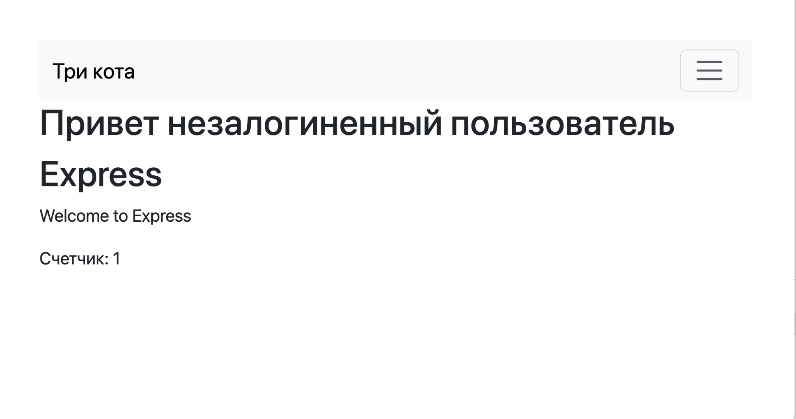

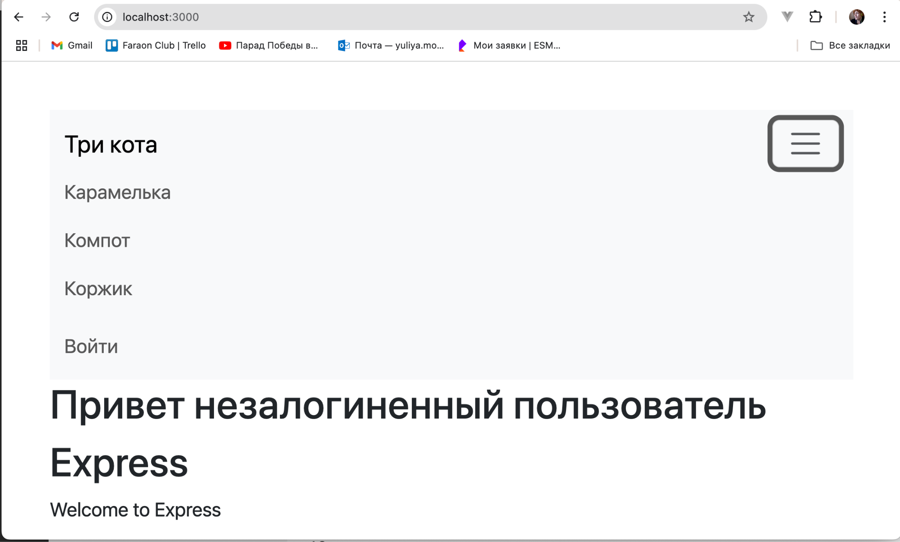

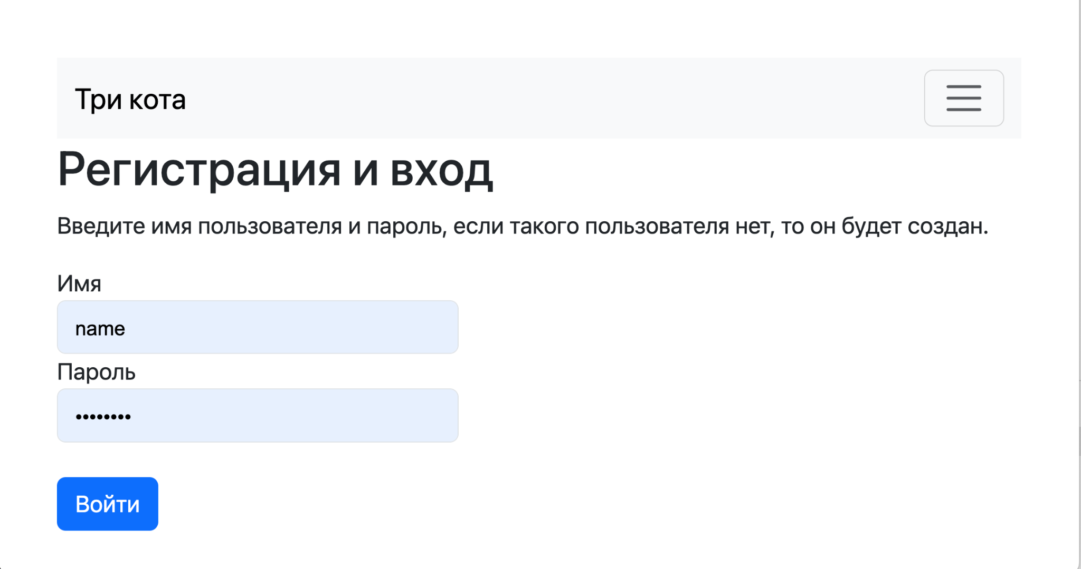

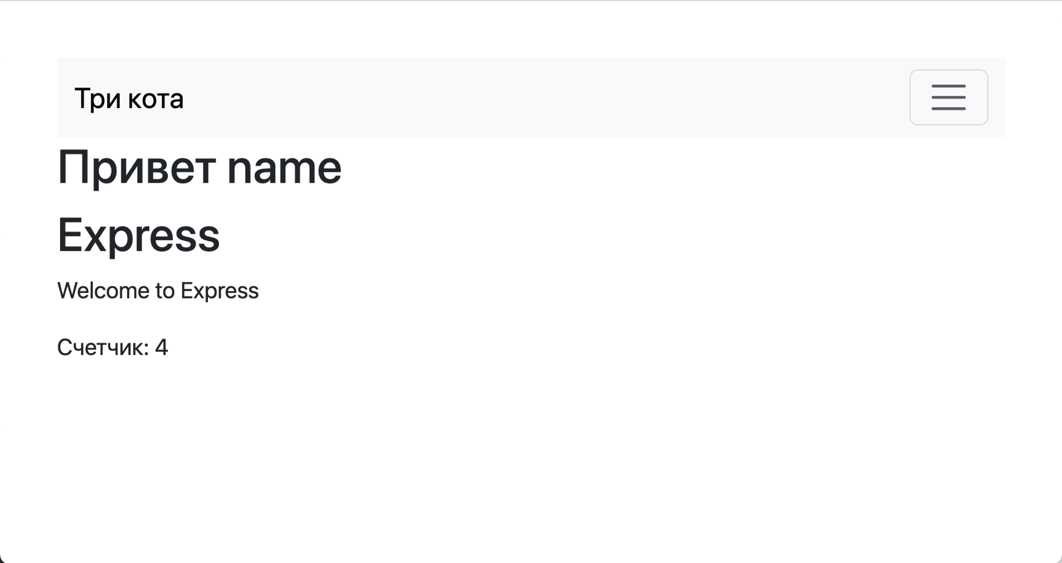
Пушим ветку в удаленный репозиторий

% git branch
main
…
* tc_10_5
% git add .
% git commit -m'tc_10_5'
% git branch
main
…
* tc_10_5
% git push origin tc_10_5

10.6. Обработка ошибки аутентификации

Перед началом работы с пунктом создаем новую ветку и переходим работать на новую ветку.

% git branch
main
…
* tc_10_5
% git checkout -b tc_10_6
Switched to a new branch 'tc_10_6'
% git branch
main
…
* tc_10_6

На странице регистрационной формы добавим <div> для отображения ошибки аутентификации:
…
<div class="form-group">
<div class="col-sm-offset-2 col-sm-8">
<input class="btn btn-primary" type="submit"
placeholder=""/>
</div>
</div>
<div class="alert alert-danger">Пароль не верный</div>
</form>

Bootstrap классы alert и alert-danger обеспечивают стиль сообщения об ошибке.

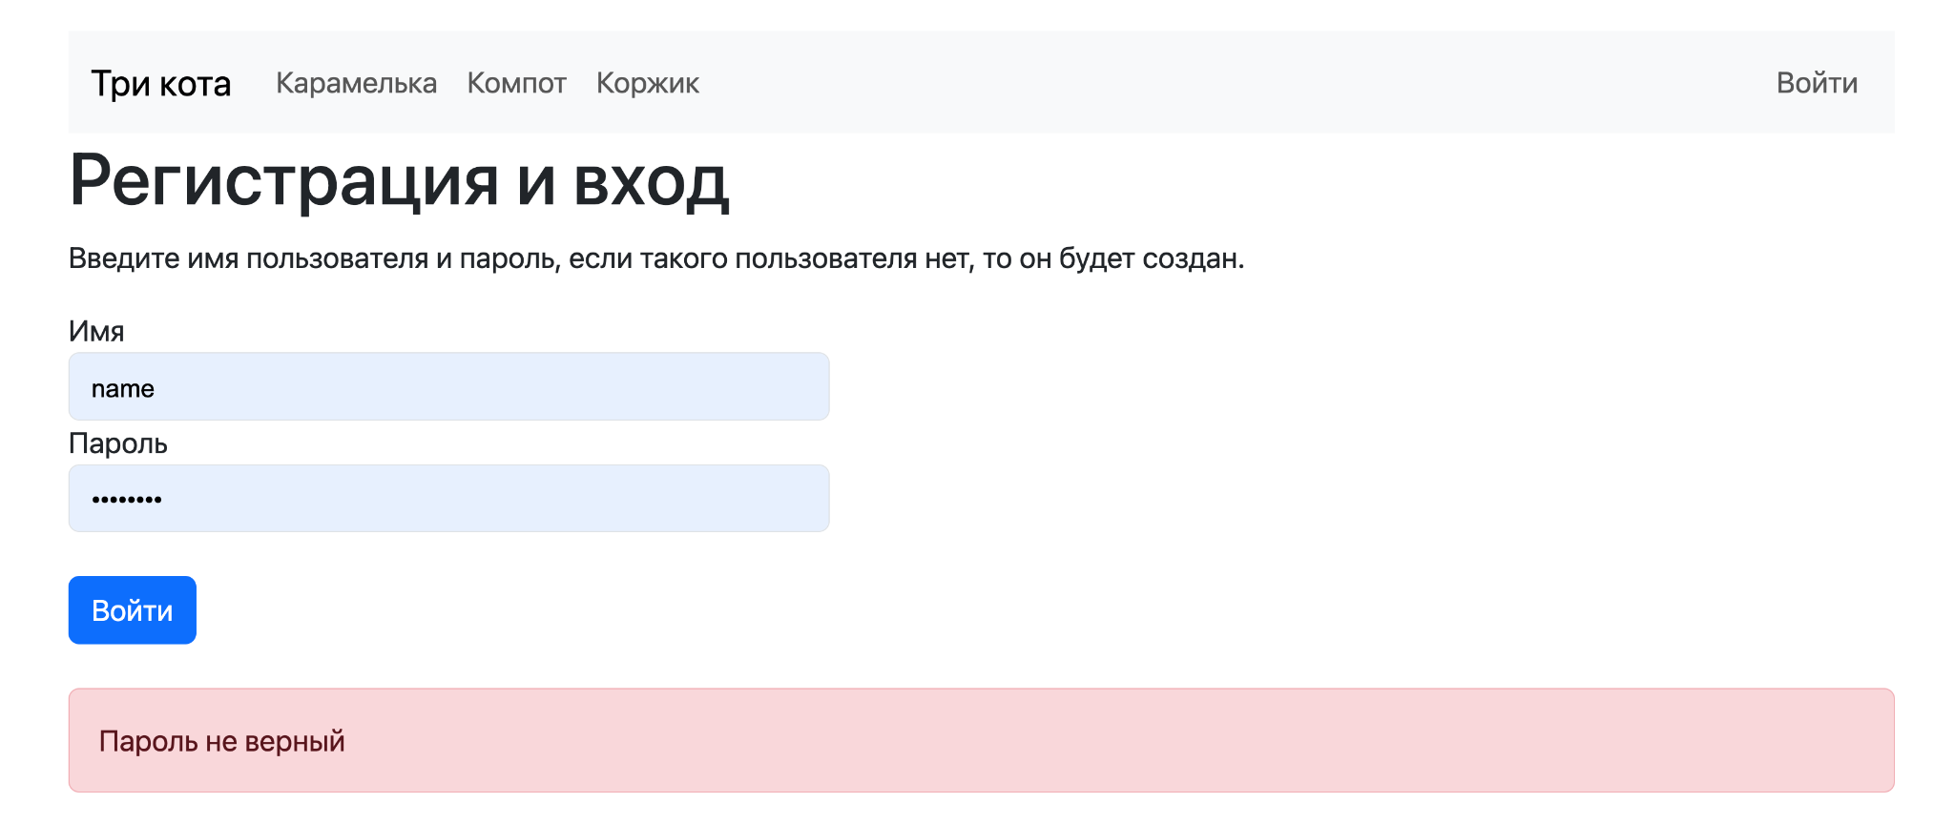

Шаблон регистрационной формы вызывается в приложении дважды. Первый раз, когда открываем страницу регистрационной формы при нажатии на ссылку «Войти» и второй раз, когда возвращаем пользователя на страницу регистрационной формы после ошибки аутентификации. Передадим в шаблон переменную error. Для первого вызова шаблона

/* GET login/registration page. */
router.get('/logreg', function(req, res, next) {
res.render('logreg',{title: 'Вход', error: null});
});

переменной error присваеваем значение null.
Для второго вызова шаблона

//res.send("<h1>Пользователь найден</h1>");
var foundUser = users[0];
if(foundUser.checkPassword(password)){
req.session.user_id = foundUser._id
res.redirect('/')
} else {
res.render('logreg',{title: 'Вход', error: 'Пароль не верный'});
}

переменной error присваивается сообщение об ошибке.
Добавим обработку переменной error в шаблоне.
…
<div class="form-group">
<div class="col-sm-offset-2 col-sm-8">
<input class="btn btn-primary" type="submit"
placeholder=""/>
</div>
</div>
<% if(error) { %>
<div class="alert alert-danger"><%= error %></div>
<% } %>
</form>

Пушим ветку в удаленный репозиторий

% git branch
main
…
* tc_10_6
% git add .
% git commit -m'tc_10_6'
% git branch
main
…
* tc_10_6
% git push origin tc_10_6

10.7. Функциональность logout

Перед началом работы с пунктом создаем новую ветку и переходим работать на новую ветку.

% git branch
main
…
* tc_10_6
% git checkout -b tc_10_7
Switched to a new branch 'tc_10_7'
% git branch
main
…
* tc_10_7

Добавим в приложение функциональность logout. Для этого в шаблоне навигационного меню добавим отображение ссылки «Выйти» для залогиненного пользователя. Перейдем в файл views/logout/page.js.

<ul class="nav navbar-nav navbar-right">
<%if(user){%>
<form action="/logout" method="post">
<li class="nav-item">
<button type="submit" class="nav-link">Выйти</button>
</li>
</form>
<% } else { %>
<li class="nav-item">
<a class="nav-link" href="/logreg">Войти</a>
</li>
<% } %>
</ul>

В файле routes/index.js добавим post роутер для адреса /logout.

/* POST logout. */
router.post('/logout', function(req, res, next) {
req.session.destroy();
res.locals.user = null;
res.redirect('/');
});

Пушим ветку в удаленный репозиторий

% git branch
main
…
* tc_10_7
% git add .
% git commit -m'tc_10_7'
% git branch
main
…
* tc_10_7
% git push origin tc_10_7

10.8. Закрытие страниц сайта для незалогиненного пользователя

Перед началом работы с пунктом создаем новую ветку и переходим работать на новую ветку.

% git branch
main
…
* tc_10_7
% git checkout -b tc_10_8
Switched to a new branch 'tc_10_8'
% git branch
main
…
* tc_10_8

Последним штрихом завершения учебного проекта реализуем функциональность закрытия страниц сайта для незалогиненного пользователя. Для ограничения доступа к определенным страницам сайта воспользуемся технологией middleware. В пособии к возможностям посредника мы обращались дважды. Первый раз для создания глобальной переменнной nav и второй раз для создания глобальной переменной user. Третий раз повторим создание посредника для проверки авторизованного пользователя.
В папку middleware добавим новый файл checkAuth.js.

Листинг файла checkAuth.js
module.exports = function(req,res,next){
if(!req.session.user_id){
res.redirect("/")
} else {
next()
}
}

Логика реализованная в посреднике очень простая: если есть _id (если пользователь залогиненный), то посредник запускает функцию next() которая позволяет следовать логике приложения дальше, если _id в сессии не существует, то происходит редирект на главную страницу сайта, где для незалогиненного пользователя отображается рекомендация залогиниться, чтобы увидеть все страницы сайта.

Подключим посредник checkAuth.js в шапке файла routes/cats.js.

var express = require('express');
var router = express.Router();
var Cat = require('../models/cat').Cat;
var checkAuth = require("../middlewares/checkAuth.js");

Для ограничения доступа к страницам героев добавим посредник вторым аргументом в роутер.

/* Страница котов */
router.get("/:nick", checkAuth, async function(req, res, next) {
…

Проверим, что аутентификация и авторизация пользователя работает как было задумано в учебном проекте.

Пушим ветку в удаленный репозиторий

% git branch
main
…
* tc_10_8
% git add .
% git commit -m'tc_10_8'
% git branch
main
…
* tc_10_8
% git push origin tc_10_8

